ПРОГРАМА
навчання власного персоналу та підрядників, а також інформування
зацікавлених сторін задля запобігання збору, полювання чи відлову рідкісних та
тих, що перебувають під загрозою, видів флори та фауни на території
ДП «Звягельський лісгосп АПК»

ВСТУП
Організація лісового господарства має своїм завданням забезпечувати ведення лісового господарства на засадах сталого розвитку з урахуванням природних та економічних умов, цільового призначення, лісорослинних умов, породного складу лісів, а також функцій, які вони виконують.
Будь-який ліс має певну екологічну та соціальну цінність. Така цінність може полягати в наявності рідкісних видів, угруповань та біотопів, місць рекреації, або природних ресурсів, які використовуються місцевим населенням тощо. Виділення особливо цінних ділянок лісу є одним з показників ведення лісового господарства в умовах його сертифікації. Їх необхідно створювати передусім для збереження первинного природного ландшафту, біологічного різноманіття, зникаючих видів тварин та рослин, а також підтримання екологічної рівноваги довкілля.
На території України зустрічається багато видів тварин,рослин та птахів, чисельність яких з кожним роком скорочується. В будь-який день може статись так, що якийсь з видів зникне зовсім. Головні причини, через які зникають рідкісні тварини,рослини та птахи – знищення середовищ їх існування та безпосереднє знищення їх самих. Більшість зникаючих видів охороняється Червоною Книгою України, міжнародними конвенціями.
Найкращий спосіб зберегти рідкісні види тварин, та птахів – зберегти середовище їхнього існування. Одним з напрямків зробити це в умовах сучасного лісового законодавства – виділити на цих територіях особливо цінні для збереження ділянки лісу. Такі ділянки здатні забезпечити екологічну рівновагу, тобто компенсувати перетворення природних комплексів людиною, зберегти принаймні частину дикої природи та рідкісні види тварин,рослин та птахів на цій території. Охорона цінних природних територій – це свідчення нашого піклування про майбутні покоління.

РІДКІСНІ ВИДИ судинних рослин та ТВАРИН НА ТЕРИТОРІЇ ДП «ЗВЯГЕЛЬСЬКИЙ лісгосп апк», ЇХ ПОШИРЕННЯ,ХАРАКТЕРИСТИКА ТА ЗАХОДИ ПО ЗБЕРЕЖЕННЮ
У процесі опитування і анкетування працівників лісової охорони та проведених польових досліджень (натурного обстеження лісових масивів Городницького та Звягельського лісництв ДП «Звягельський лісгосп АПК») було визначено перелік рідкісних видів судинних рослин та тварин. До даного списку увійшли представники різних класів хребетних та безхребетних тварин, а саме видів занесених до Червоної Книги України (2009), регіонально рідкісних та занесених до міжнародних і європейських списків:

Тварини

- Аполон чорний, мнемозина (Parnassius mnemosyne);
- Видра річкова (Lutra lutra);
- Горностай (Mustela erminea);
- Жук-олень (Lucanus cervus);
5. Журавель сірий (Grus grus);
6. Змієїд (Circaetus gallicus);
7. Лелека чорний (Ciconia nigra);
8. Махаон (Papilio machaon);
- Мідянка звичайна (Coronella austriaca);
- Нетопир Натузіуса (Pipistrellus nathusii);
- Підорлик малий (Aquila pomarina);
- Райдужниця велика (Apatura iris);
- Рябчик (Tetrastes bonasia);
- Стрічкарка блакитна (Catocala fraxini);
- Стрічкарка тополева (Limenitis populi);
- Тхір лісовий (Mustela putorius);
- Усач мускусний (Aromia moschata).
Судинні рослини

- Булатка довголиста (Cephalanthera longifolia);
- Булатка червона (Cephalanthera rubra);
- Гніздівка звичайна (Neottia nidus-avis);
- Коручка морозниковидна (Epipactis helleborine);
- Лікоподієлла заплавна (Lycopodiella inundata);
- Лілія лісова (Lilium martagon);
- Любка дволиста (Platanthera bifolia);
- Осока затінкова (Carex umbrosa);
- Пальчатокорінник м’ясо-червоний (Dactylorhiza incarnata);
- Пальчатокорінник травневий (Dactylorhiza majalis);
- Півники сибірські, ірис сибірський (Iris sibirica)
- Підсніжник білосніжний (Galanthus nivalis);
- Плаун колючий, плаун річний (Lycopodium annotinum);
- Пухирник проміжний (Utricularia intermedia);
- Пухирник південний (Utricularia australis);
- Росичка проміжна (Drosera intermedia);
- Сон розкритий або широколистий (Pulsatilla patens).

Тварини
Нижче наводяться: біологічні особливості, стан популяції виявлених рідкісних видів тварин та заходи щодо їх охорони та відтворення.

Аполон чорний, мнемозина (Parnassius Mnemosyne)

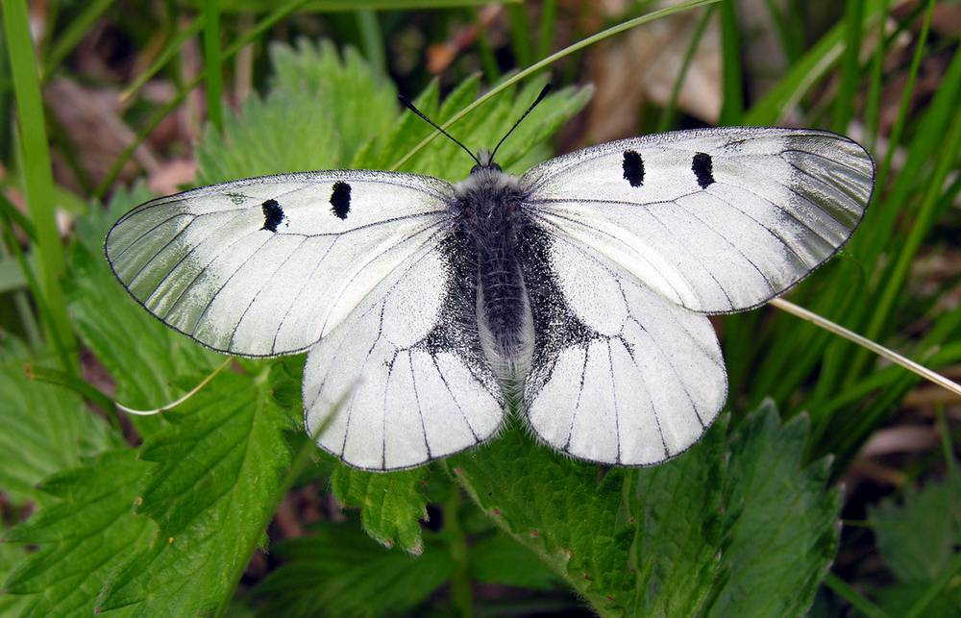

Таксономічна належність: Клас – Комахи, ряд – Лускокрилі, родина – Косатцеві. Один з 70 видів палеарктичного роду; один з 3 європейських видів роду у фауні України.
Ареал виду та його поширення в Україні: ареал охоплює більшу частину Європи, Кавказ, Закавказзя, Малу Азію, гори Центральної Азії, Казахстан та пд. райони Зх. Сибіру. В Україні зустрічається майже на всій території, крім Криму та деяких посушливих районів степової зони.
Морфологічний опис: денний метелик з розмахом крил 50-62 мм. Загальний фон забарвлення білий, з виразними чорними жилками. На передніх крилах метелики мають по 2 чорні плями, зовнішній край та маргінальна область крил з широкою напівпрозорою смугою. Задні крила майже без візерунку, лише з 1-2 чорними плямами, які іноді зливаються, та сіро-чорним анальним краєм. Тіло відносно сильно опушене, особливо у самців. У самиць темний малюнок розвинутий сильніше: на передніх крилах чорно-прозорі частини займають і область від основи крила, на задніх крилах звичайно є ряд полулунних плям.
Спосіб життя та особливості біології: вид осідлий, полюбляє сирі луки і великі галявини у тінистих лісах. Метелики літають з кінця квітня до середини липня, іноді – до середини серпня. В році розвивається 1 покоління. Як правило, гусениці зустрічаються у квітні-травні. Зимують яйця зі сформованими гусеницями. Вдень гусінь ховається у листі на землі, харчується вночі. Кормовими рослинами слугують різні види рястів – ряст ущільнений (Corydalis solida) та ряст порожнистий (Corydalis cava). Заляльковування відбувається на грунті у листі, у відносно щільному коконі. Тривалість життя імаго близько 15 днів. Самка відкладає яйця на стебла рослин або на поверхню грунту, де вони зимують. Лялечки розвиваються 2-5 тижнів.
Чисельність і причини її зміни: локальний, але подекуди звичайний вид, на окремих ділянках у пік льоту імаго кількість може досягати до 50-150 особин на 1 га. Причини зменшення чисельності: вирубування природних лісів, насадження деревних монокультур, рекреаційне навантаження, застосування пестицидів тощо.
Локалітети на території ДП «Звягельський лісгосп АПК»: Звягельське лісництво, кв.56, вид.21.
Природоохоронний статус виду: вид занесено до «Червоної книги України» (2009), категорія – вразливий вид. Також вид занесено до Європейського червоного списку та Додатку Ⅱ Бернської конвенції.

Видра річкова (Lutra lutra)

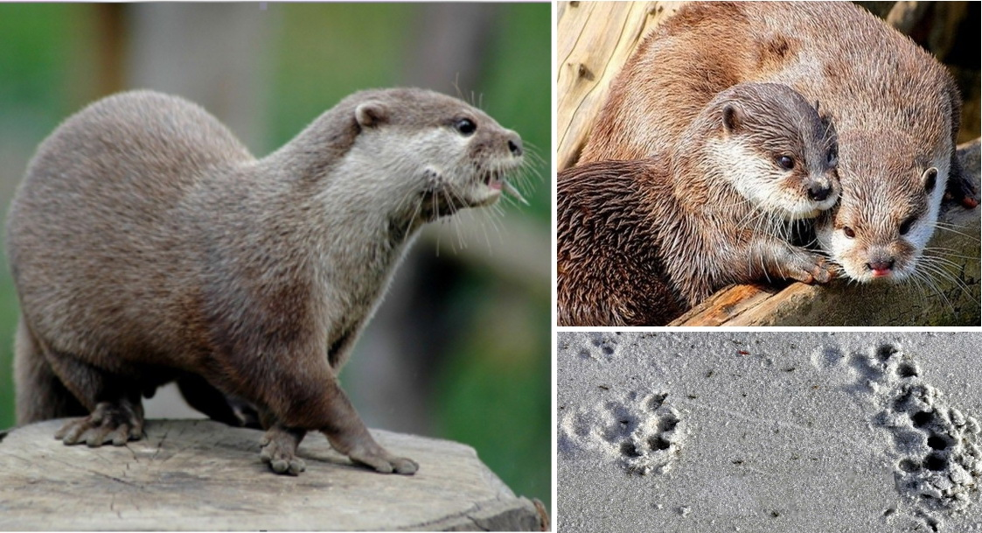

Особливості ідентифікації та біології: довжина тіла 60-95 см, хвоста – 25-55 см, висота в холці – 25-35 см, маса – 7-14 кг. Самиця дещо менша за самця. Голова відносно невелика, поступово переходить у товсту довгу шию. Вушні раковини невеликі, а вушні отвори замикаються клапанами. Тіло видовжене, на дуже коротких ногах, Пальці передніх і задніх кінцівок сполучені між собою шкірними перетинками, що доходять майже до кігтів. Ступні знизу голі.
Забарвлення хутра одноманітне, блискуче темно-буре або каштаново-буре, лише трохи ясніше на нижньому боці тіла і темніше на голові. Хвіст ширший в основі, довший за половину довжини тіла разом з головою, густо вкритий коротеньким волосяним покривом.
Поширена майже по всій території країни, за винятком Криму. Найбільш чисельна в Поліссі, меншою мірою заселяє водойми Лісостепу і Карпат. Зустрічається також у водоймах степової смуги. Так, лише на території Дунайського біосферного заповідника зараз мешкає 97-130 видр. В Карпатах проникає до висоти 1700-1800 м над рівнем моря. Улюбленим місцем оселення є річки (рідше струмки) з великою кількістю заводей і порослих чагарником стариць, з крутими, підмитими водою берегами, прибережні болота. У степових безлісних районах оселяється в густих заростях очерету, в гірських річках живе у прибережних скелях, між брилами каміння тощо. Селиться також в озерах і штучностворених прісноводних водоймах (водосховища, ставки, канали, канави, рідше відстійники). Взимку надає перевагу незамерзаючим ділянкам рік і струмків, для чого кочує на значні відстані вздовж річок. Заселеність водойм у першу чергу пов’язана з наявністю і кількістю риби. Крім тимчасових притулків, у вигляді якоїсь печерки під берегом або заглибини під хмизом, влаштовує постійну нору, що має нижче рівня води (на 10-20 см) короткий хід до просторої гніздової камери. З поверхнею землі житлова камера звичайно з’єднується одним або двома вузенькими ходами, що потайно відкриваються десь у гущавині куща, між брилами каміння або серед коренів дерева. Такі ходи значно вужчі за основний хід і служать душником, через який у лігво надходить свіже повітря. Душником видра ніколи не користується як ходом, а завжди проникає у лігво або покидає його тільки через підводний хід. Може займати житла ондатри і бобра.
Парування головним чином в лютому – березні, можливе і в інший час року. В цей період можна почути пронизливий голос тварини і плюскання води. Тривалість вагітності точно невідома. Одні автори вважають, що вона становить 61-63 доби, а інші – 9 і більше місяців. Малята, у кількості 2-4 )5), як правило, народжуються в квітні – червні. Новонароджені мають масу близько 100 г. Зрячими стають після 5-ти тижнів життя (за деякими авторами через 10-14 діб). У 6 тижнів починають плавати. Молоком живляться до 8 тижнів. З 8-9 місяців веде самостійне життя. Статевої зрілості досягає на 2-3 році життя. Може дожити до 10-15 (20) років. Видра типова напівводяна тварина, чудово пристосована до життя в водному середовищі, добре плаває і пірнає (до 20 м), здатна тривалий час перебувати під водою (до 6-8 хвилин). На суші, навпаки, почуває себе менш впевнено, рухається повільно і незграбно.
Активна на протязі всього року. Добова активність має нічний і сутінковий характер. Денна активність взимку часто пояснюється тим, що під льодом значно погіршуються умови полювання і тому видра змушена затрачати більше часу на пошуки корму. Іхтіофаг, що використовує у своєму трофічному ланцюгу інших водних тварин, як хребетних, так і безхребетних. Крім риби часто може споживати раків, жаб, нориць, щурів та водоплавних птахів (кулики, качки), яких іноді за ноги затягає під воду. Частка земноводних у кормі видри становить від 10 до 26%. В невеликій кількості може їсти кореневі частини рогозу, молоді пагони трав і кору дерев. Добовий раціон видри складає близько 1-2 кг. У пошуках поживи може далеко мандрувати, як уздовж течії річки, так і суходолом. В багатих рибою водоймах тримається осіло на ділянці в 2-5 км. Кормова ділянка може бути суцільною або складатись з кількох розмежованих, але близько розташованих відрізках берегової лінії. В ширину індивідуальна ділянка, як правило обмежена 80-100 м від кожного берега. За течією річки окремі кормові ділянки можуть утворювати ланцюжок загальною протяжністю до 15-20 км. Полюбляє переходити з головного русла річки на бічні притоки і деякий час перебувати там. Загальна площа індивідуальної ділянки може складати від 4-12 до 300 га, залежно від наявності корму, у самця більша ніж у самиці.
Хвороби видри вивчені недостатньо. Виявлено близько 25 видів гельмінтів. Видра – один з най крупніших хижаків прибережного біоценозу, тому природних ворогів у неї мало, певної шкоди їй можуть завдавати – вовк, лисиця, бродячі собаки. В минулому цінний хутровий звір. Можливе штучне розведення. У ставкових рибних господарствах завдає шкоди.
Заходи по охороні і збереженню.
Видра – один з найцінніших хутрових звірів водно-болотяних лісових комплексів, який в кінці ⅩⅨ та на початку ⅩⅩ століття унаслідок надмірного полювання був майже повністю винищений в багатьох європейських країнах. Законодавчі ініціативи, що виникли спочатку у Великій Британії, а потім і в інших європейських країнах, призвели до цілковитої заборони господарського використання ресурсів видри. Занесено до «Червоної книги України (2009), категорія – неоціненний вид.
За оцінками МСОП та ЄС видра річкова має категорію «NT» («близький до загрозливого стану»), вид внесено до Додатку 2 (основного для ссавців) до Бернської конвенції та Додатку 1 до Вашингтонської конвенції, відомої також як «CITES».
Унаслідок звуження кормової бази (зокрема різке скорочення рибних запасів); погіршення екологічних умов (осушення боліт, обміління і висихання річок, інтенсивне забруднення їх промисловими відходами, мінеральними добривами та пестицидами), браконьєрства видра стала малочисленою. Вид взято під охорону, занесено до Червоної Книги України, включено до додатку Бернської конвенції та до Європейського Червоного списку тварин, що знаходяться під загрозою зникнення.
Розробка ефективних заходів охорони для видри та їх практичне втілення можливе лише за умови детального вивчення екології цього виду, динаміки чисельності та змін ареалу в антропогенних та природних ландшафтах. На жаль, в Україні видра і на сьогодні залишається маловивченим видом.
Браконьєрське полювання негативно впливає на чисельність видри не лише прямим вилученням частини особин, але й впливом на статеву просторову структуру популяції. Простіше кажучи, серед видр, що зуміли вижити, залишається більше самиць, а в умовах природи самець від самиці може знаходитися на відстані у кілька десятків кілометрів. Враховуючи той факт, що самиці видри живуть окремо від самців і приходять в тічку незалежно від певної пори року, є проблематичною їх зустріч у період гону.
Одним із обмежуючих факторів подальшого росту чисельності цього виду на річках України є обмежений доступ видри до води під час льодоставу. На малих річках, осушувальних чи зрошувальних каналах з повільною течією доцільно встановлювати на частині водостоку греблі, які створювали б на льоду незамерзаючі ополонки. На прямій ділянці річки прохід в греблі влаштовують у центрі, а на поворотах – поблизу зовнішнього берега.
Водойми України у великій мірі зазнали впливу діяльності людини, і вони в переважній більшості малопридатні для існування видри. Заселення осушувальних каналів бобрами створює сприятливі умови для заселення їх видрою. При цьому покращуються захисні умови, бо з’являються нори і хатки, збільшуються запаси риби, покращується доступ до води взимку. Але в деяких випадках на спрямлених ділянках річок і штучних водоймах необхідно проводити спеціальні біотехнічні заходи. Доцільне спорудження штучних схованок у прибережних кущах, їх виготовляють у вигляді нори, котра виходить у воду. В норі необхідно влаштувати вентиляційні отвори. Берег каналу чи спрямленої річки на певних ділянках повинен бути крутим, обривистим. Такий берег буде сприяти утворенню в зимовий період пустот під льодом при падінні рівня води. На осушених каналах і спрямлених річках через один-два кілометри необхідно створювати невеличкі ставки для збільшення рибних запасів. На ставках рибгоспів і в місцях з великими рекреаційними навантаженнями доцільне спорудження штучних острівців з норами у малолюдних, зарослих водною рослинністю місцях.
Локалітети на території ДП «Звягельський лісгосп АПК»: Звягельське л-во, кв.78, вид.10; Звягельське л-во, кв.41, вид.4; Звягельське л-во, кв.59, вид.20.
Кормовим і гніздовим конкурентом видри є норка американська, тому її чисельність потрібно регулювати промислом (полюванням) у місцях проживання видри.
Природоохоронний статус виду: занесений до «Червоної книги України» (2009).

Горностай (Mustela erminea)

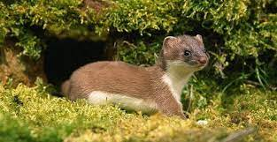

Особливості ідентифікації та біології виду.
Дрібний хижак з довгим гнучким тілом і характерним чорним кінчиком хвоста. Довжина тіла 22-29 см, хвоста – 6-12 см, маса – 130-350 г. Голова коротка, з заокругленою мордою. Вушні раковини невеликі, овально-округлої форми. Хвіст відносно довгий, досягає 1/3 довжини тіла, не пухнастий. Кінцівки п’ятипалі. Між пальцями, особливо задніх лап, є перетинка. Кігті гострі, тонкі. Хутро густе, коротке, не пишне. Взимку все хутро сніжно-біле, крім кінцевої частини хвоста. Влітку забарвлення чітко двобарвне. Верхня половина тіла і боки каштанові, нижня – білувато-жовтувата.
Широко розповсюджений вид, за винятком Криму та приморського степу. Населяє річкові долини, зарості очерету в плавнях, чагарники уздовж узбережжя водойм і на схилах гір, переліски, околиці лісів, межі полів і пасовищ. У суцільних лісових масивах малочисленний. На полях займає нори кротів, тхорів, ховрахів, а також розширює нори мишей і нориць. Деколи зустрічається і в населених пунктах. Кубло робить у густо переплетеному корінні, в купах каміння або дров, у старих мурах, під хмизом, серед бур’янів і чагарників, у скиртах соломи та низько розміщених дуплах дерев. Вистеляє його м’якою травою, мохом, волоссям гризунів і пір’ям птахів.
Парується в березні – липні. Вагітність триває 9-10 місяців. Малята у кількості 4-8 (18), народжуються березні – травні. Новонароджені мають масу 2,5-3,0 г. Самка їх годує молоком 6-7 тижнів, але вже на 26-27 добу починають брати м’ясну їжу. Зрячими стають в 5-6 тижнів. Статевої зрілості досягають – самки в 3-4 місяці, а самці – в 10-11 місяців. Тривалість життя 7-12 років.
Линяє два рази на рік – весною та восени. Веде осілий, потайний присмерковий і нічний спосіб життя. Полює, як правило, вночі. Під час полювання переміщується зигзагоподібно, безперервно заглядаючи за пні, в розщілини, під каміння, в нори, а взимку нерідко пірнаючи в сніг і рухаючись у його товщі. Може проникати у дуже вузькі ходи і наздоганяти там свою здобич. Полюючи на велику здобич, вгризається їй у шию й тримається поки жертва, від втрати крові, не впаде. Кров із жертви не висмоктує. Переміщується зазвичай дрібними стрибками, завдовжки 30-35 см, а на твердому снігу може робити стрибки до 1,5 м. При необхідності залізає на кущі і дерева. Добре плаває. Мисливська ділянка становить 7-40 гектарів. За добу, у пошуках їжі проходить 3-9 км, самець дещо більше. Узимку живиться переважно мишоподібними гризунами (нориці, мишаки, пацюки), а влітку, крім того, пташиними яйцями, дрібною рибою, жабами, комахами тощо. Їсть і падлину. Рослинами живиться рідко. Добова потреба в їжі становить 30-60 г. З надлишків поживи робить запаси.
Заходи по охороні і збереженню.
Вид занесено до Червоної книги України видання 2009 року. Охороняється в природних заповідниках.
Приносить значну користь, знищуючи шкідливих гризунів. Цінний хутровий звір, однак полювання на нього заборонено. Хвороби – сказ, туляремія, чума та гельмінтози. Гине на автомобільних дорогах.
Природні вороги – лисиця, собаки, куниця, тхір та хижі птахи. Унаслідок посилення дії несприятливих екологічних чинників, зокрема метеорологічних умов, захворювань (гельмінтози, які в окремі роки вражають до 50% звірів), осушувальних меліорацій та застосування отрутохімікатів вид і став рідкісним.
Найбільш ефективним засобом збереження виду є охорона місць поселень виду (типових біотопів) та зменшення до мінімуму господарського навантаження на них. Важливим заходом є зменшення впливу та знищення хижих ссавців та птахів, а також інших видів, що приносять шкоду популяції горностая.
Шляхами ефективного відтворення чисельності є застосування дієвих біотехнічних заходів, а саме: створення штучних жител, влаштування підгодівельних «амбарчиків» (закритих дерев’яних будиночків на ніжках з нижнім входом відповідного діаметру), приваджування до них тварин та викладка в них впродовж року свіжого м’яса, відловлених пастками мишей, викладка риби. У місця поселень горностая можна рекомендувати вивезення відстріляних в угіддях та оглянутих ветеринаром туш бродячих собак для підгодівлі горностая.
Важливим заходом є розведення у життєвих стаціях горностая дрібної пернатої дичини: польової, лісової та водно-болотної (куріпка, перепел, дрібні кулики та ін.).
В амбарчиках двічі на сезон (рано навесні після сходу снігу та на початку зими при замерзанні грунту) доцільно проводити дегельмінтизацію та вакцинацію горностаїв, шляхом обробки кормів спеціалізованими ветеринарними препаратами.
Локалітети на території ДП «Звягельський лісгосп АПК»: Звягельське л-во, кв. 59, вид. 16.
Природоохоронний статус виду: занесений до «Червоної книги України» (2009).

Жук-олень (Lucanus cervus)

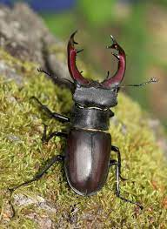

Особливості ідентифікації та біології: вид є найбільшим з твердокрилих фауни України, досягаючи, разом з «рогами» 7,5 см завдовжки. Живе в дуплах старих та мертвих дерев, переважно у дубових та мішаних лісах.
Тіло жука-оленя складається з голови, грудей і черевця. Сегменти голови зливаються в єдину головну капсулу. На передньому кінці голови містяться рот, по боках розташовані два великих складних фасеткових ока, а між ними – три дрібних простих вічка. На голові є 4 пари придатків, які утворилися внаслідок еволюційних перетворень кінцівок. Перша пара придатків – вусики, які прикріплюються до верхньої частини голови. Вони складаються з багатьох члеників.
Решта придатків формують ротовий апарат складної будови. Він представлений верхньою і нижньою губами, а також верхньою і нижньою щелепами. Ротовий апарат призначений для захоплювання, утримування й подрібнювання їжі.
Величезні роги жука-оленя – це дуже розвинені верхні щелепи. У самки верхні щелепи зовсім маленькі не схожі на роги. Ротовий апарат жука-оленя, який живиться твердою рослинною їжею, називають гризучим.
Імаго з’являються в травні, літ до початку серпня, переважно ввечері. Самки відкладають яйця на гниючу деревину. Личинки сліпі, С-подібні. Живляться гниючою деревиною стовбурів дерев. Тіло личинки кремового кольору прозоре з помаранчевими ногами та головою. За допомогою ніг личинки здатні стрекотати, що забезпечує їх комунікацію між собою. Личинки линяють декілька разів, та перетворюються на лялечку. Тривалість личинкової стадії 4-6 років.
Самці та самиці відрізняються за розмірами мандибул, що дозволяє дуже легко їх розрізняти.
Стан популяції та заходи по охороні і збереженню.
Охороняється в складі фауни лісових біоценозів заповідників та заказників України. Додаток Ⅱ Бернської конвенції. Розмноження та розведення у спеціально створених умовах не проводилось. Вид відносять до тих, яким загрожує вимирання.
Лісове господарство, зменшуючи кількість старих та мертвих дерев в лісах, знищує також місця знаходження цих комах, як і багатьох інших ксилобіонтів. Колись жук-олень був звичайним видом по всій Європі, тепер же його популяція постійно зменшується.
Серед основних заходів збереження виду – збереження ділянок старих і перестійних дубових лісів, залишення частини старих, мертвих, дуплистих дерев у листяних лісах.
Локалітети на території ДП «Звягельський лісгосп АПК»:
Городницьке л-во, кв.68, вид.11; Звягельське л-во, кв.30, вид.8; Звягельське л-во, кв.56, вид.20.
Природоохоронний статус виду: вид занесено до Червоної книги України (2009), категорія – вразливий. Також вид включено до Європейського червоного списку (1991).

Журавель сірий (Grus grus)

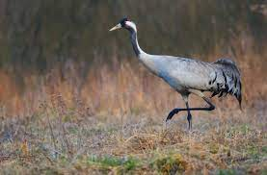

Особливості ідентифікації та біології: маса тіла – 4-7 кг, довжина тіла – 114-130 см, розмах крил: 200-230 см. Шия, дзьоб і ноги довгі. Дорослий птах сірий, на тім’ї гола червона шкіра; потилиця, горло і верх шиї чорні, по боках голови білі смуги, дзьоб буруватий, ноги чорні. Молодий птах рудувато-бурий.
В Україні гніздиться на Поліссі, мігрує по усій країні. Весняна міграція у березні – на початку травня. Моногам, пари постійні. У р-ни гніздування повертається з кінця березня – до початку травня. Оселяється по заболочених лісах, на великих відкритих болотах та у заплавах з заростями очерету. Гніздиться окремими парами, гнізда з рослинних решток на купинах або сухих місцинах. Кладка з 1-3 яєць у кінці квітня – на початку травня, насиджують обидва птахи. Інкубація близько 30 діб. Молодь починає літати у віці 2-х місяців. Статева зрілість у віці 4-6 років. Осіння міграція з середини вересня до кінця жовтня. Живиться переважно рослинною їжею: вегетативними частинами рослин, насінням, ягодами, а також комахами, ящірками, зміями, яйцями птахів, гризунами, молюсками тощо.
Природоохоронний статус виду та заходи по охороні і збереженню.
Природоохоронний статус виду рідкісний. Під охороною CITES (Додаток Ⅱ), Бернської (Додаток Ⅱ), Боннської конвенцій (Додаток Ⅱ), угоди AEWA, внесений до «Червоної книги України» (2009).
Локалітети на території ДП «Звягельський лісгосп АПК»: Городницьке л-во, кв.1, вид.2.
Ще на початку минулого століття сірий журавель добувався мисливцями на полюванні заради м’яса, хоча у даний час браконьєрство не має вирішального впливу на популяцію. Основні фактори турбування відмічаються у місцях з високим рекреаційним навантаженням на ліс.
Для раціонального збереження виду доцільно надати охоронний статус місцям гніздування і перебування сірого журавля під час міграцій та зимівлі. Для сприяння гніздуванню виду доцільно створювати на лісових болотах штучні гнізда.
У місцях гніздування необхідно регулювати чисельність хижих звірів і птахів. Слід також обмежити застосування пестицидів у місцях гніздування.
Природоохоронний статус виду: занесений до «Червоної книги України» (2009).

Змієїд (Circaetus gallicus)

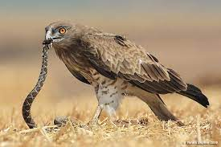

Особливості ідентифікації та біології: крупний хижий птах родини яструбових.
Маса тіла – до 2,3 кг, довжина тіла – до 720 мм, розмах крил – до 1850 мм. У дорослого птаха верх сірувато-бурий або бурий; шия спереду і воло бурі або білі з бурими плямами, як і решта низу; на світлому споді крил чорнобурі смуги; хвіст з темними поперечними смугами; дзьоб темно-сірий; восковиця і ноги блакитно-сірі; райдужна оболонка ока жовта. Молодий птах має блідіше забарвлення; темних плям на нижній частині тулуба менше.
Перелітний птах. З’являється в кінці березня – на початку квітня. Моногам, якому властивий стійкий гніздовий консерватизм. Гнізда будує (зрідка займає чужі) на деревах на висоті 10-23 м. Кладка з одного яйця у 2-й половині квітня – на початку травня. Насиджують самка і самець 35 – 37 днів. Пташенята з’являються в червні, залишають гніздо в кінці липня – 1-й половині серпня. Відлітає на зимівлю у вересні – на початку жовтня. Стенофаг, живиться переважно плазунами та земноводними.
Ареал виду охоплює Південну Євразію та Північну Африку. Зимує у південній частині ареалу. В Україні гніздиться переважно на Поліссі та в лісостеповій зоні; зустрічається в Українських Карпатах і Кримських горах (гніздиться до верхньої межі лісового поясу).
Місця перебування: старі високостовбурні ліси (поблизу галявин, вирубок та боліт).
Локалітети на території ДП «Звягельський лісгосп АПК»: Городницьке л-во, кв.19, вид.5; Звягельське л-во, кв.32, вид.8.
Природоохоронний статус виду: охороняється Конвенцією з міжнародної торгівлі вимираючими видами дикої фауни і флори (CITES) (Додаток Ⅱ), Боннською (Додаток Ⅱ) та Бернською (Додаток Ⅱ) конвенціями. Внесений до «Червоної книги України» (2009), категорія – рідкісний вид.

Лелека чорний (Ciconia nigra)

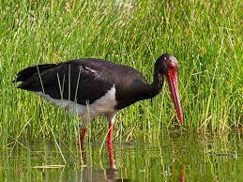

Особливості ідентифікації та біології: вид птахів з роду Лелека, родини Лелекових. Веде потайний спосіб життя. Один 3 5-ти видів роду; один з 2-х видів роду у фауні України. В Україні гніздовий, перелітний птах. Оселяється переважно біля лісових озер чи лісових боліт.
Поширений майже по всій території Євразії у лісовій та лісостеповій зоні. У горах гніздиться до висоти 2200 м над рівнем моря. Лелека чорний гніздиться також у Південній Африці. На відміну від білого лелеки намагається уникати людей, тому представників цього виду рідко можна побачити. В Україні поширений переважно на Поліссі.
Прилітає наприкінці березня – у квітні. Оселяється в старих лісах поблизу водойм і боліт, у період міграцій трапляється на луках, пасовищах, полях поряд з водоймами. Гніздиться окремими парами. Моногам. Гнізда на деревах у розгалуженні головного стовбура або на великих бічних гілках на висоті 3-20 м. Яйця відкладає у травні. У повній кладці 2-6 яєць, найчастіше – 4. Насиджують кладку самка і самець, протягом 32-34 днів. У виводку 1-5 пташенят. Пташенята починають літати у віці біля 2-х місяців. Статева зрілість наступає у віці 3 років. Відліт відбувається у серпні – жовтні. Мігрує вдень, широким фронтом. Навесні мігрує переважно поодинці, восени – також групами по 4-20 ос., на півдні країни зграями до 40 ос. Живиться рибою, земноводними, водяними комахами; інколи здобуває плазунів і мишоподібних гризунів.
Чисельність у Європі сягає 7,8-12 тис. пар та має тенденцію до зростання. В Україні чисельність досягає 400-450 пар.
Причини зміни чисельності: деградація місць гніздування через вирубування лісів, меліорація лісових угідь у смузі Лісостепу, фактор непокою. В омолоджених лісах, не знайшовши старого дерева, лелеки будують гнізда на молодих деревах, у яких під вагою гнізда ламаються гілки і гнізда з яйцями або пташенятами падають на землю.
Основні заходи по збереженню виду: охорона місць гніздування та проживання, створення штучних гнізд на великих деревах у лісах поблизу води.
Локалітети на території ДП «Звягельський лісгосп АПК»: Городницьке л-во, кв.1, вид.1; Звягельське л-во, кв.46, вид.24.
Природоохоронний статус виду: охороняється Конвенцією з міжнародної торгівлі вимираючими видами дикої фауни і флори (CITES) (Додаток Ⅱ), Боннською (Додаток Ⅱ) та Бернською (Додаток Ⅱ) конвенціями. Занесено до «Червоної книги України» (2009), категорія – рідкісний вид.

Махаон (Papilio machaon)

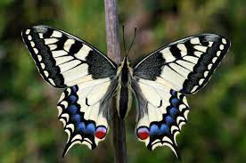

Ідентифікація та біологія: найбільший денний метелик Європи. Розмах крил досягає 8 см. Махаони літають в травні-червні і в липні-серпні (іноді й у вересні) на польових дорогах, узліссях, луках, в садах і на клумбах в міських парках (період лету може коливатися залежно від погодних умов). Гусінь живиться рослинами родини Зонтичні та Айстрові. Гусінь молодших стадій за забарвленням схожа на пташині екскременти, що захищає її від поїдання птахами. Доросла гусінь яскраво забарвлена: зелена, з чорними поперечними смужками і червоними крапками. При збудженні позаду голови гусені висуваються назовні дві довгі оранжево-червоні ріжки, що в стані спокою втягнені в тіло. Вони виділяють ароматичні речовини, що відлякують мурашок і птахів.
До середини літа гусінь стає товстою, неповороткою, майже не їсть. Вона прикріпляється до стебла і повисає головою вниз. Через деякий час вона перетворюється на лялечку. Лялечка махаона звичайно зелена або бура, зимує. Весною, в кінці квітня – початку травня з’являється метелик. Махаон зимує на стадії лялечки, ховаючись у землю, а гусінь не зимуючих генерацій заляльковуються на кормовій рослині.
Стан популяції та заходи збереження
Широко розповсюджений вид. Населяє всю континентальну Європу від морів Північного Льодовитого океану до узбережжя Чорного моря і Кавказу, в Англії мешкає тільки в графстві Норфолк. Зустрічається в Азії (включаючи тропіки), Північній Африці й Північній Америці. В горах Європи піднімається до висоти 2000 м над рівнем моря (Альпи), в Азії – до 4500 м (Тибет). На півдні Європи, в Азії та Африці має три генерації за рік. В помірному кліматі, у тому числі в Україні, - дві, а в північній частині ареалу та в горах – лише одну генерацію на рік.
Через своє яскраве забарвлення та великі розміри, вид часто потрапляє до ентомологічних колекцій. Саме через це його внесено до Червоної книги України. Щоправда, слід зазначити, що чисельність популяції махаона в Україні невелика через природні умови (в теплішому кліматі вид має дуже велику чисельність).
Серед заходів: збереження екології природних комплексів у місцях проживання виду, заборона виловлювання та знищення.
Локалітети на території ДП «Звягельський лісгосп АПК»: Звягельське л-во, кв.89, вид.9.
Природоохоронний статус виду: вид занесено до «Червоної книги України» (2009), категорія – рідкісний вид, а також до Бернської конвенції (Додаток Ⅱ).

Мідянка звичайна (Coronella austriaca)

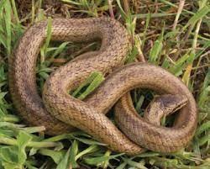

Таксономічна належність: Клас – Плазуни (Reptilia), ряд – Змії (Serpentes), родина – Вужеві (Colubridae). Один з 2 видів роду; єдиний вид роду у фауні України.
Особливості ідентифікації та біології виду: змія середніх розмірів. Довжина тіла не перевищує 75 см, хвіст у 3,2-6,6 рази коротший за тулуб. Луска гладенька, навколо середини тулуба розміщуються 19 рядів лусок. Верхня сторона тіла бурих відтінків, інколи сіра; вздовж тіла проходять 4 темніші смуги з дрібними темно-бурими плямами. Нижня поверхня тіла рожева, цегляно-червона, сірувата або майже чорна. На голові та шиї помітний характерний темний візерунок.
Особливістю, яка дозволяє відрізнити мідянку від гадюк, є наявність темної смужки, яка проходить крізь око. Голова мідянки приплюснута, тіло вкрите абсолютно гладенькою лускою. Уздовж спини тягнуться 2-4 ряди дрібних темних плям. Вузька бура смужка проходить від ніздрів через око з круглою зіницею до вуха. Мідянки віддають перевагу залісненим або сонячним галявинам, сухим лукам і вирубкам в різних типах лісу, уникаючи сирих місць (хоча мідянки добре плавають). Притулками їм служать нори гризунів і ящірок, порожнечі під камінням, корою упавших стовбурів дерев, тріщини скель.
Активна з другої половини березня – початку травня до кінця вересня – середини жовтня. Ховається під кам’яними брилами, у тріщинах лесових урвищ та скель, порожнинах під корінням, стовбурами дерев або фундаментами будівель, у норах гризунів та ящірок, купах хмизу. Живиться в основному ящірками, рідше зміями, мишоподібними гризунами, землерийками, пташенятами горобиних птахів, а також комахами. Парування відбувається в кінці квітня – травні. Яйцеживородний вид. У липні – на початку жовтня самка відкладає 2-17 яєць, з яких відразу ж вилуплюються молоді змії. Посеред осені мідянки знаходять собі придатну для сплячки нору (часто це бувають покинуті іншими істотами нори), і впадають у сплячку. Коли ж мідянка нори не знаходить, вона риє собі її.
Для людини не є небезпечною, не зважаючи на її отруйність. Отруйні зуби знаходяться далеко в ротовій порожнині і людину вона ними не може вкусити. Характерна поведінка при зустрічі з людиною має суто захисний характер – змія починає шипіти, витягує голову, або скручується в щільну грудку.
Мідянки охоче харчуються дрібними гризунами та навіть ящірками. Назва пов’язана з мідним забарвленням. На зимову сплячку впадають групами 20-30 особин.
Заходи по охороні і збереженню.
Занесена до останнього видання Червоної книги України (2009). Мідянка приносить користь, знищуючи комах і гризунів. Вид перебуває під особливою охороною Бернської конвенції (додаток Ⅱ).
Серед населення існує впевненість щодо надзвичайної отруйності виду, в результаті чого мідянки знищуються при будь-якій нагоді. Це – помилка, вид не є отруйним.
Причини зміни чисельності: скорочення площ біотопів, придатних для перебування виду, зменшення кормової бази та знищення змій людиною. Улюбленими місцями змії мідянки є вирубки, що добре прогріваються сонцем і трава підліска. На луках і відкритих ділянках ці змії зустрічаються вкрай рідко, оскільки вони уникають таких місць. Тому серед заходів збереження – створення хороших умов для мешкання мідянки.
Основні завдання по збереженню виду включають створення оптимальних умов для норіння виду. Серед заходів: збереження сухих старих впавших дерев, що не несуть в собі небезпеки розселення шкідників і хвороб лісу; створення у місцях її проживання нагромадження каміння для примістку і норіння.
Локалітети на території ДП «Звягельський лісгосп АПК»: Городницьке л-во, кв. 65, вид. 31; Звягельське л-во, кв.89, вид.14.
Доцільно проводити роз’яснювальну роботу з місцевим населенням, що відвідує ліс, про необхідність охорони та збереження мідянки, як цінного виду лісових екосистем. Варіантом роз’яснювальної роботи є створення яскравих природоохоронних інформаційних панно та аншлагів про необхідність збереження мідянки поблизу місць проживання виду.

Нетопир Натузіуса (Pipistrellus nathusii)

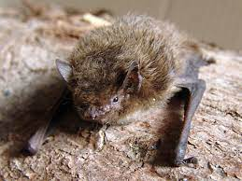

Таксономічна належність: Клас – Ссавці (Mammalia), ряд – Рукокрилі (Chiroptera), родина – Лиликові (Vespertilionidae). У роді 30 видів. Один з 4-х видів роду у фауні України.
Ареал виду та його поширення в Україні: Європа (крім півночі), Мала Азія та Кавказ. В Україні – всюди.
Морфологічні ознаки: Хутро на спині темноруде, на черевці світліше. Вухо заокруглене, трохи довше, ніж ширше. Козелок витягнутий, з округлою верхівкою. Великий палець довший або дорівнює ширині зап’ястя, виміряного на складеному крилі. П’ятий палець кисті разом з п’ястковою кісткою – довжиною біля 46 мм. Спинна сторона міжстегнової перетинки зверху, до половини своєї довжини, а також вздовж гомілки, густо опушена. Шпора сягає до половини довжини вільного краю міжстегнової перетинки, є невелика епіблема. Довжина тіла: 46-56 мм, вуха: 10-13,5 мм, козелка: 6-7 мм, передпліччя: 31-36,5 мм, вага: від 4,5 до 9 г.
Причини зменшення чисельності: трансформація трофічних біотопів і місць поселення (вирубування дуплистих дерев, модернізація старих будівель), використання пестицидів, чинник непокою виводкових колоній.
Особливості біології та наукове значення: перелітний вид. Прилітає в березні – на початку квітня. Селиться переважно в лісах різного породного складу поблизу водойм або заболочених ділянок; рідко – в населених пунктах. Основні сховища – дупла дерев (зі щілиноподібним льотком), штучні гніздівлі, горища й порожнини будинків. Виводкові колонії налічують від кількох до кількох сотень самок. Дальній мігрант. Осінній відліт – від початку серпня; може тривати до листопада. Місця зимівлі розташовані за межами України. Вилітає на полювання в ранніх сутінках. Політ надзвичайно маневрений. Полює на краях лісу, в парках, над водоймами і прибережними біотопами, вологими луками, рідше – розрідженими ділянками лісу і лісовими озерцями. Живиться двокрилими, рідше волохокрильцями, сітчастокрилими, метеликами, перетинчастокрилими й жуками.
Локалітети на території ДП «Звягельський лісгосп АПК»: Звягельське л-во, кв. 41, вид. 4; Звягельське л-во, кв. 60, вид. 5.
Заходи охорони: залишення дуплистих дерев у старовікових лісах.
Природоохоронний статус виду: вид занесено до «Червоної книги України», категорія – неоціненний. Також вид занесено до Червоного списку МСОП, EUROBATS та Ⅱ додатку до Бернської конвенції.

Підорлик малий (Aquila pomarina)

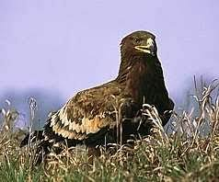

Особливості ідентифікації та біології виду: невеликий орел. Довжина тіла – 570-640 мм, маса тіла – 1200-1600 г, розмах крил – близько 1,5 м. У дорослого птаха оперення буре, верх голови і задня частина шиї світліші; на надхвісті нерідко буває світла смуга; махові пера темно-бурі, покривні пера крил бурі або світло-бурі; цівка вкрита пір’ям; восковиця і пальці жовті; райдужна оболонка ока жовтувато-коричнева або жовта. Молодий птах темно-бурий, з чіткою вохристою плямою на потилиці. За цією ознакою молодий малий підорлик відрізняється від молодого підорлика великого. У молодого підорлика малого також на крилах зверху по одному ряду білих плям; на верхівці хвоста вузька білувата смуга.
Перелітний птах. Віддає перевагу ділянкам вологого старого листяного та мішаного лісу, що межує з відкритими просторами (луки, поля, болота). Навесні з’являється у третій декаді березня. Міграція триває до другої декади квітня. Моногам. Яйця відкладає в квітні. В повній кладці 2 яйця. Насиджування триває 38-43 доби. Пташенята з’являються наприкінці травня, залишають гніздо у серпні. Як правило, виживає лише одне пташеня, друге гине в результаті канібалізму. Восени починає відлітати на початку вересня. Статевої зрілості досягає на 3-4 році життя.
Живляться переважно дрібними ссавцями, а також птахами, рептиліями та амфібіями.
Заходи по охороні і збереженню
В Україні поширений на всій правобережній частині (окрім південних степів), у північній, та північно-східній та центральній частинах Лівобережжя.
Європейську популяцію оцінено у 14-19 тис. пар, що становить понад 90% світової чисельності. В Україні у 1989 р. чисельність оцінювали в 200-250 пар. Згідно з сучасними оцінками, нині вона становить 500-1000 пар. Значна різниця між оцінками чисельності у минулому та у наш час, пов’язана, головним чином, з проведенням масштабних досліджень у останні роки.
На стан виду негативно впливають меліорація, знищення старих ділянок лісу та місць, де птахи полюють.
Для покращення охорони необхідні: збереження старих лісів, створення мікрозаказників радіусом 0,5 км навколо гнізд, влаштування штучних гніздівель, посилення контролю за випадками незаконного відстрілу, моніторинг за забрудненням природного середовища.
Локалітети на території ДП «Звягельський лісгосп АПК»: Городницьке л-во, кв. 36, вид. 37; Звягельське л-во, кв. 5, вид. 8.
Природоохоронний статус виду: вид включено до «Червоної книги України» (2009), до Конвенції з міжнародної торгівлі вимираючими видами дикої фауни і флори (CITES) (Додаток Ⅱ), Боннської (Додаток Ⅱ) та Бернської (Додаток Ⅱ) конвенцій.

Райдужниця велика (Apatura iris)

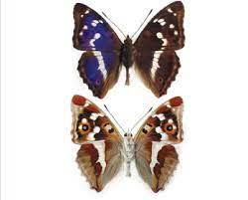

Таксономічна належність: клас – Комахи (Insecta), ряд – Лускокрилі (Lepidoptera), родина – Німфаліди (Nymphalidae). Один з 3 видів роду у фауні України.
Ареал виду та його поширення в Україні: лісова зона Євразії.
В Україні зустрічається переважно в зоні мішаних лісів Правобережжя, на Поділлі, у Каппатах та Закарпатті, подекуди у Лісостепу.
Морфологічні ознаки: денний метелик з розмахом крил – 62-88 мм. Крила чорно-бурі, у самців – з яскраво-фіолетовим вилиском, на передніх крилах косі білі плями, на задніх – біла перев’язка з зубчиком на зовнішньому краї. На задніх крилах також є темне очко з облямівкою оранжевого або коричневого кольору.
Особливості біології. Зустрічається у листяних та мішаних лісах, по узліссях та невеликих галявинах вздовж берегів водойм, на узбіччях доріг, просіках тощо. Локальний вид. Дає 1 генерацію на рік. Літ метеликів спостерігається у червні – на початку серпня. Літають у кронах дерев, у спеку спускаються до землі, скупчуючись у вогких місцях, на купках гною, мокрого мулу, особливо на лісових дорогах. Живляться соком берези, клена та інших дерев. Кормом гусені є листя верб та осики. Самка відкладає по 1-2 яйця (розвиваються 8-14 днів) на нижню поверхню листка або кору гілки. Зимує гусінь Ⅲ віку у коконі з павутиння та листя на гілці, на лялечку перетворюється наприкінці весни. Розвиток лялечки триває 2-3 тижні.
Чисельність і причини її змін. Нечисленний, місцями рідкісний вид, на окремих ділянках у пік льоту імаго кількість може досягати до 1-5 особин на 1 га. Причини зменшення чисельності: руйнування біотопів виду (вирубування природних лісів, зміна породної структури та густоти деревного покриву, урбанізація), хімічна обробка лісу.
Заходи по збереженню виду: доцільне збереження деревної та чагарникової рослинності, на якій розвивається цей вид, особливо вздовж водотоків.
Локалітети на території ДП «Звягельський лісгосп АПК»: Городницьке л-во, кв. 36, вид. 48; Звягельське л-во, кв. 8, вид. 44.
Природоохоронний статус виду: вид занесено до «Червоної книги України» (2009), категорія – вразливий вид.

Рябчик (Tetrastes bonasia)

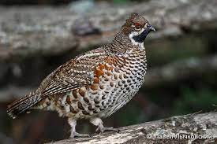

Особливості біології та ідентифікації
Невеликі птахи, масою до 400-500 г. Дорослі самці зверху сірі, з чорно-бурими і рудими поперечними смугами. Чубчик на голові, шия і горло чорні, облямовані білою смугою. Воло, груди й черево білуваті, з бурими плямами. У самки немає чорної плями на горлі; загальний тон забарвлення значно рудіший, ніж у самця. Молоді птахи схожі на самку, але на верхній частині тіла мають світлі поздовжні смужки.
Поширені у тайгових лісах Європи і Азії. В Україні нечисленні гніздові, осілі птахи північних районів Полісся і гірських Карпат. Улюблені місця перебування – старі ліси з густим підліском, листяні і хвойні молодняки. Живуть осіло, здійснюючи лише коротку кормову кочівлю.
У природі їх добре визначають за характерним строкатим сіро-рудим забарвленням і характерною поведінкою: швидко і непомітно перебігають по землі серед трави і кущів, несподівано, з шумом злітають з-під ніг. Іноді сидять на гілці, так що їх важко помітити. Голос – дуже тоненький свист, який важко передати, але він добре імітується за допомогою штучного пищика. Птахи охоче йдуть на цей свист.
Живляться рябчики, як і інші тетеривині, ягодами, зеленими частинами рослин, бруньками, сережками, ягодами, насінням, а також, особливо влітку, комахами та іншими невеликими безхребетними тваринами, розривати мурашники, щоб дістати кокони мурах.
Гнізда роблять у ямці, на землі. Вони трохи вимощені сухою травою, листям тощо. Повна кладка з 6-14 рудувато-бурих, плямистих яєць, в кінці квітня – на початку травня. Період насиджування 21 день, пташенята стають дорослими через 1,5 місяця.
У великі морози взимку ночують в снігу. Рятуючись від морозів, зариваються в сніг. Тому велике число рябчиків гине від замерзання в результаті появи після відлиги міцного морозу. Те ж саме спостерігається в несніжні зими. У рябчика є чимало ворогів, особливо куниця, соболь і лисиця із звірів і яструб-тетерев’ятник з птахів. Також представляють небезпеку беркут, орлан-білохвіст і пугач. Особливо небезпечні хижаки для молодих птахів і пташенят.
Цінні мисливські птахи, проте їхня кількість в Україні дуже низька. Знищують багато комах – шкідників лсу, отже, їх слід ретельно охороняти.
Стан популяції та заходи по охороні і збереженню
Вид занесено до ЧКУ та Додатку Ⅲ Бернської конвенції. Поряд з такими видами, як глушець і тетерук орябки стали в Україні рідкісними. Основна чисельність птахів родини тетерукових в Україні базується в угіддях окремих лісових господарств Полісся і Карпат (98% чисельності глушця, 97% - тетерука й 90% - орябка). На Житомирщині в угіддях лише восьми лісогосподарських підприємств, розташованих в шістьох північних районах області, у даний час сконцентровано 17,3% глушця, 24,6% чисельності тетерука та близько 20% орябка в Україні.
У якості охоронних заходів:
щорічний облік місць розмножень орябка та його чисельності;
охорона місць розмноження та місць концентрації птахів;
комплекс біотехнічних заходів для відтворення орябка.
У процесі оцінки та контролю за станом популяції важливим питанням є проведення фенологічних спостережень за видом, а саме: дати початку і закінчення, появи перших кладок, кількість яєць в знайдених кладках, дати вилуплення пташенят і підняття молодих на крило, чим харчується молодняк і дорослі птахи, як переживають зиму, період, коли птахи ночують в заметах, причини загибелі птахів і причини зникнення, якщо такі факти є.
Позитивним рішенням щодо покращення роботи єгерської служби по охороні рідкісних видів мисливських птахів є обов’язкове ведення всіма єгерами господарства спеціальних щоденників єгеря. Це дає змогу постійно контролювати їхню роботу, виконувану в угіддях, аналізувати завдяки постійним спостереженням фенологічні показники, стан фауни, контролювати життєві біоритми тварин тощо. Недоліком є те, що щоденники ведуться не постійно, без єдиних правил, а часто заповнюються безпосередньо перед їх перевіркою, а то й на зборах єгерської служби.
На період весняного токування орябка необхідно заборонити на виділених ділянках лісу різні види лісогосподарської діяльності (санітарні та інші рубки, санітарне очищення лісу, підсочку сосни і берези та інші роботи), а також випас худоби, вигул собак, збір ягід.
У місцях проживання орябка доцільно зберігати базові болотні масиви, де зростають ягідники родини Vacciniaceae (журавлина, брусниця, чорниця). Відомо, що в цих ягодах міститься бензойна кислота, яка, будучи сильним консервантом для яєць гельмінтів орябка, перешкоджає розмноженню паразитів, що можуть викликати у весняний період вогнища інвазій і масову загибель птахів. Повне припинення гідромеліоративних робіт в лісах і різке скорочення осушення на територіях агроценозів поблизу лісових земель дозволить зупинити спад поголів’я і стабілізувати чисельність орябка.
Слід запобігати і пом’якшувати негативний вплив лісових пожеж на довкілля.
Проблема збереження орябка вимагає чіткого узгодження інтересів лісового, мисливського і сільського господарств, тому необхідно регламентувати застосування отрутохімікатів, зокрема протраву зерна перед посівом для боротьби зі шкідниками, використання і зберігання міндобрив.
Упродовж всього року в угіддях, де розміщені місця розмноження орябка, а також місця насиджування кладок, необхідно знищувати бродячих собак, єнотовидних собак, лисиць, вовків, а також яструба-тетеревятника, птахів родини воронових (крука, сіру ворону, сороку, грака) у встановленому номативними актами порядку.
Власників, собаки яких блукають в угіддях без нагляду необхідно притягати до відповідальності. Відомо, що полохання з гнізд самок призводить часто до того, що птиця, злітаючи, давить частину яєць і покидає кладку.
Враховуючи низький рівень охорони угідь у результаті нечисельної єгерської служби, поганого її технічного оснащення, слабкого соціального захисту та забезпечення, окремі види мисливських тварин, які тривалий час з різних причин не використовуються (не добуваються) у мисливському господарстві, відразу попадають у розряд «незахищених» і далі продовжують неконтрольовано змінювати показники життєдіяльності і чисельності, як правило в гіршу сторону, у першу чергу, через браконьєрство. Тому боротьбі з незаконним полюванням в угіддях господарства потрібно приділяти належну увагу, дієво залучивши до вирішення цієї проблеми не лише єгерську службу, а й лісову охорону.
Відтворення популяції орябка повинно передбачати:
1. Збереження і створення лісового ландшафту з чергуванням ділянок хвойних і дрібнолистяних порід дерев, старих і молодих насаджень. Це в свою чергу залежить від системи рубок, які на окремих площах слід проводити з урахуванням потреб мисливського господарства.
2. Виділяти відтворювальні ділянки і зони спокою з відповідним режимом для орябка в місцях насиджування кладок в загущених ділянках молодняків, рубки догляду за лісом в яких розпочинати не раніше як з 15-річного віку. До відтворювальних ділянок бажано включити місця найбільшої концентрації виводків орябка, місця постійного проживання, годівлі дорослих птахів.
3. Умисливських угіддях, де зустрічається орябок, встановити спеціальні підгодівельні помости під навісами, де в зимовий період викладати необмолочені снопи вівса, жита, ячменю, гречки, дерну гороху, ягід горобини, журавлини і брусниці. На таких підгодівельних помостах створити галичники, а в місцях де тримаються виводки – порхалища (для позбавлення орябка від екзопаразитів).
4. Проводити при необхідності санітарні заходи щодо орябка, зокрема – дегельмінтизацію, шляхом обробки спеціальними препаратами галичників, кормів на підкормових помостах, проводити лікування відловлених птахів.
Локалітети на території ДП «Звягельський лісгосп АПК»:
Городницьке л-во, кв. 9, вид. 8.
Природоохоронний статус виду: вид занесено до «Червоної книги
України» (2009), категорія – вразливий вид.

Стрічкарка блакитна (Catocala fraxini)

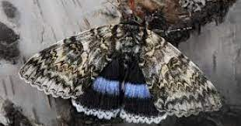

Таксономічна належність: Клас – Комахи (Insecta), ряд – Лускокрилі (Lepidoptera), родина – Совки (Noctuidae). Один з 240 видів роду; один з 18 видів роду у фауні України.
Ареал: вид поширений повсюдно в Палеарктиці та в Україні.
Морфологічні ознаки: великий нічний метелик з розмахом крил – 78-108 мм. Основний фон передніх крил сірий з блакитним відтінком. Поперечні смуги хвилясті, чорнувато-бурі; торочка сіра. Задні крила чорні з широкою блакитною смугою та білою торочкою.
Особливості біології: дає одну генерацію на рік. Літ імаго – з липня до жовтня. Активний у сутінках та вночі. Відкладає у тріщини кори дерев по 1 або кілька яєць (всього до 900). Навесні з них виходить гусінь, яка розвивається до 48 діб ( з травня до липня). Живиться листям тополі, осики, верби, ясена, дуба, берези, клена, вільхи та ін. Заляльковується у липні між листками дерев у нещільному коконі.
Заходи по охороні і збереженню
Природоохоронний статус виду: Вразливий. Заходи з охорони в минулому в Україні не здійснювалися. Незначна (поодинокі особини). Була численною в околицях Севастополя (до 12 особин за 1 ніч лову). Причини зменшення чисельності: застосування пестицидів для знищення шкідників лісу та садово-паркових культур.
Негативну роль відіграє незаконне колекціонування.
До негативних факторів для існування виду є використання інсектицидів у боротьбі з комахами-шкідниками лісу.
Основними заходами збереження виду є охорона місць мешкання виду. Доцільно охороняти метелика у комплексі з іншими видами у заповідниках та заказниках. Важливим також є виділення особливо цінних для збереження ділянок лісу у процесі лісової сертифікації.
Локалітети на території ДП «Звягельський лісгосп АПК»: Городницьке л-во, кв. 64, вид. 8; Звягельське л-во, кв. 46, вид. 62; Звягельське л-во, кв. 26, вид. 9.
Природоохоронний статус виду: вид занесено до «Червоної книги України» (2009), категорія – вразливий вид.

Стрічкарка тополева (Limenitis populi)

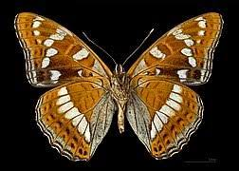

Особливості ідентифікації та біології виду: крупний денний метелик. Розмах крил – 64-85 мм. Крила бурі, у самців – з фіолетовим вилиском, з серпоподібними жовтогарячими плямами перед облямівкою, передні крила з великими білими плямами, на задніх – біла перев’язка, особливо розвинута у самиць. Нижній бік крил іржаво-жовтий з сіро-синьою облямівкою біля внутрішнього краю задніх крил і з поперечною смугою такого ж забарвлення.
Зустрічається на добре прогрітих сонцем лісових ділянках (узбіччя доріг, просіки, береги водойм, вирубки з поростю осики тощо). Локальний. Дає 1 генерацію на рік. Літ метеликів починається наприкінці травня і триває до середини липня. Вранці метелики трапляються на поверхні грунту, на свіжому гною, кізяках і гнилих плодах, у спеку – на водопої у вогких місцях, особливо на лісових дорогах, після полудня – у кронах дерев. Самиця відкладає яйця по одному на поверхню листя осики. Гусінь може живитися також листям осокора. Зимує гусінь Ⅱ віку в сигароподібному коконі на гілках, заляльковується навесні. Лялечка прикріплена до поверхні листка павутинням.
Загрози: руйнування або перетворення місць перебування виду (зміна породної структури лісів та густоти деревного покриву, знищення осики як малоцінної деревної породи), хімічна обробка лісу.
Локалітети на території ДП «Звягельський лісгосп АПК»: Звягельське л-во, кв. 8, вид. 22.
Природоохоронний статус виду: вид занесено до «Червоної книги України» (2009) та Європейського червоного списку.

Тхір лісовий або тхір чорний (Mustela putorius)

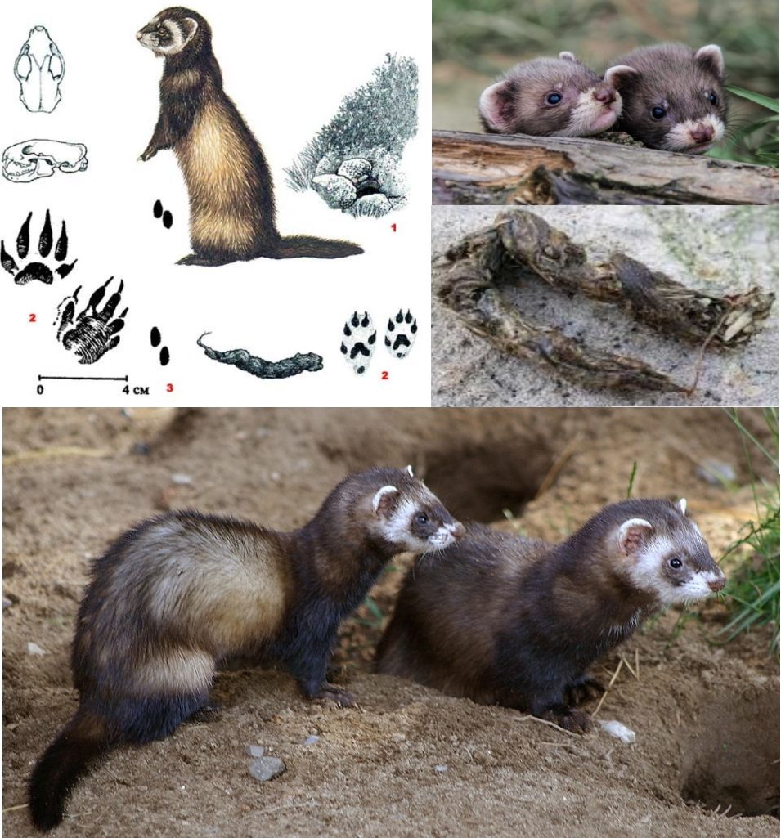

Особливості ідентифікації та біології виду: звір невеликих розмірів. Дорослі особини мають довжину тіла 29-43 см, голови – 6-8 см, хвоста – 10-16 см. Передні і задні кінцівки короткі. Одновікові самці значно більші самок. Маса тіла дорослих самців звичайно складає 600-1300 г., а дорослих самок – 300-600 г. Волосяний покрив складається з темно-коричневої, довгої, середньої густини шерсті і жовтого, середньої довжини, густого підшерстка. Тварина пересувається кроком і стрибками завдовжки 40-60 см. При стрибках відбитки лап розташовуються по чотири, три і по два. На глибокому снігу або на грунті в насліді лісовий тхір залишає відбитки лап у вигляді трійок, четвірок, що відрізняє його від інших дрібних кунячих. При глибокому, пухкому снігу відбитки лап розташовуються парно. Причому в цьому випадку важко відрізнити сліди лісового тхора від слідів норки. Відмінності полягають лише в тому, що у лісового тхора відбитки лап більш довгасті і зближені при парному розташуванні. Довжина відбитка лапи тхора складає 2,5-3,5 см, ширина – 2-2,5 см.
Лісовий тхір любить поселятися в місцях зміни біотопів, особливо за наявності там водоймищ, хай навіть зовсім малих. На великих, однорідних в екологічному відношенні ділянках території (масив сільськогосподарських полів, лісовий масив) лісовий тхір рідкісний. Біотопами лісового тхора є острови серед боліт, ділянки територій, що межують із заплавами річок, озер; заростаючі вирубки і згарища з великою кількістю залишків дерев; групи невеликих ділянок лісу серед полів; поляни серед лісу. Часто лісовий тхір поселяється поблизу людини: на хуторах, в селах, на околицях міст. Житлом лісового тхора в природних стаціях є самостійно вириті нори, 1 або 2 житлові камери і 1 – 3 виходи на поверхню, а також кинуті, часто зруйновані нори і хатки бобрів, ондатр, кинуті нори лисиць і борсуків. Іноді житлом лісового тхора є складні дупла дерев; купи порубкових залишків. В поселеннях людини лісовий тхір звичайно влаштовує житло під підлогою, в порожнинах серед укладеного сіна, в складених дровах, на горищах.
Притулками лісового тхора як в природних, так в антропогенних стаціях є достатньо захищені, невеликих розмірів порожнини будь-якого походження. В природних біотопах лісовий тхір живиться переважно дрібними ссавцями, зазвичай, полівками і мишами. Важливим кормом лісового тхора є амфібії, в основному жаби. Причому зеленими і трав’яними жабами лісовий тхір годується і в холодну пору року (жовтень-березень), здобуваючи їх на зимівлі у водоймищах. Крім того, лісовий тхір живиться птахами, рибою і комахами, а при нагоді поїдає і падло. Влітку і восени в раціон лісового тхора входять також ягоди, іноді яблука, груші і навіть сливи. В поселеннях людини лісовий тхір в основному ловить мишей і полівок, але нерідко поїдає домашню птицю і її яйця. Добова потреба лісового тхора в кормі складає 100 – 200 гр. Лісовий тхір часто, особливо восени, робить запаси корму, іноді досить великі – до 10-30 жертв. Інколи він з’їдає лише голову жертви, споживаючи мозок. Лісовий тхір веде присмерково-нічний спосіб життя.
Статевої зрілості самки і самці лісового тхора досягають на першому році життя. Гін відбувається в березні – на початку квітня. Тривалість вагітності самки складає 40-43 доби. Приводить потомство в кінці квітня – на початку червня. Виводок складається з 2-12, в середньому 5-7 щенят. Самка годує дитинчат молоком близько 2 місяців. Після закінчення періоду лактації виводок покидає вивідкове житло і мешкає в межах мисливської ділянки самки. Розселення молодих особин відбувається в жовтні – листопаді.
Для статево-вікового складу популяції лісового тхора характерна велика частка особин до року – близько 50 %; серед дорослих особин самців більше, ніж самок – 60 – 70 %. Максимальна тривалість життя лісового тхора складає 5-8 років.
Локалітети на території ДП «Звягельський лісгосп АПК»: Городницьке л-во, кв. 68, вид. 3; Звягельське л-во, кв. 5, вид. 52.
Природоохоронний статус виду: вид занесено до «Червоної книги України» (2009) та Бернської конвенції.

Вусач мускусний (Aromia moschata)

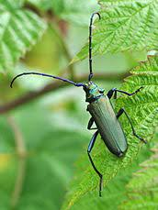

Таксономічна принадлежність: Клас – Комахи (Insecta), ряд – Твердокрилі (Coleoptera), родина – Вусачі (Cerambycidae). Один з 10 видів палеарктичного роду. Єдиний вид (номінативний підвид) роду у фауні України.
Морфологічні ознаки: великий жук завдовжки 13-38 мм. Тіло видовжене, забарвлення зелене, з металічним відблиском, зрідка – синьо-зелене або бронзово-зелене. Передньоспинка з гострим зубцем на боковому краю і горбкоподібним підвищенням посередині. Вуса довгі, приблизно дорівнюють довжині тіла.
Ареал виду і його поширення в Україні: Транспалеаркт. Поширений зрідка майже по всій Україні.
Особливості біології: генерація двох- або трирічна. Жуки літають вдень, спарювання і відкладання яєць відбувається з липня по серпень. Самка відкладає 90-160 яєць у тріщини кори. Личинка спочатку розвивається під корою, а потім заглиблюється у живу деревину, де заляльковується у травні-червні.
Біотопи мешкання виду: долини річок, низинні болота, прибережні ліси – обумовлені наявністю в них кормових дерев виду (верба, тополя). Частіше зустрічається у верхньому ярусі дерев. Імаго відмічено також на квітах гадючника. Зустрічається переважно у зріджених деревостанах, заселяє переважно вербу і тополю. Дендрофаг. Імаго іноді харчуються соком берези і дуба.
Господарське значення: зрідка може пошкоджувати насадження верб.
Локалітети на території ДП «Звягельський лісгосп АПК»: Звягельське л-во, кв. 53, вид. 4.
Природоохоронний статус виду: занесений до «Червоної книги України» (2009).

Рослини.
Нижче наведено коротку характеристику судинних рослин у ДП «Звягельський лісгосп АПК».

Булатка довголиста (Cephalanthera longifolia)

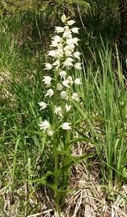

Родина Зозулинцеві (Orchidaceae).
Значення виду у збереженні генофонду: середньоєвропейсько-середземноморсько-західноазіатський реліктовий вид.
Загальний ареал: Скандинавія, Атлантична, Середня та Східна Європа, Середземномор’я, Мала Азія, Західна Азія, Гімалаї.
Морфологічний опис рослини: багаторічна гола рослина з укороченим горизонтальним кореневищем. Стебло пряме або трохи звивисте,густо вкрите листям, 20-40(50) см заввишки. Листки в кількості 6-10 розміщені звичайно в два ряди, лінійно-ланцетні, довго-загострені, здебільшого вздовж складені. Суцвіття негусте, 3-15(20)-квіткове; нижній прицвіток листоподібний, лінійно-ланцетний, довший від квітки або однакової з нею довжини; верхні приквітки яйцевидно- або лінійно-ланцетні, дуже маленькі, лусковидні, 1-2 мм завдовжки. Квітки молочно-білі, косо догори спрямовані; зовнішні листочки оцвітини ланцетні, гострі, 12-16 мм завдовжки; внутрішні – довгасто-еліптичні, тупуваті, рідше гострі, коротші від зовнішніх. Губа майже вдвоє коротша від зовнішніх листочків оцвітини, 6-9 мм завдовжки, її задня частина мішковидно ввігнута, з двома трикутними тупими лопатями, майже охоплює колонку. Передня частина губи тупо-трикутна, з майже серцевидною основою, ширша від своєї довжини, зверху з 3-5(7) поздовжніми гребінчиками, на верхівці золотисто-жовта, густо вкрита дуже маленькими сосочками. Колонка такої ж довжини, як і губа.
Особливості біології: багаторічник, розмножується насінням. Цвіте 2/2 Ⅴ-Ⅵ, плодоносить Ⅵ-Ⅶ. Для розвитку зародка потребує симбіозу з видоспецифічними грунтовими грибами-симбіотрофами.
Місця зростання: широколистяні та мішані ліси.
Участь у створенні фітоценозів, життєва стратегія: асектатор, експлерент, зустрічається поодинокими екземплярами.
Локалітети на території ДП «Звягельський лісгосп АПК»: Городницьке л-во, кв.19, вид.9; Городницьке л-во, кв.64, вид.28; Городницьке л-во кв.65 вид.31; Звягельське л-во, кв.30, вид.8.
Головні фактори зменшення чисельності: інтенсивне ведення лісового господарства, рубки у лісах, переважання штучного лісовідновлення, випасання худоби, рекреація, лісові пожежі, прогресуюче забруднення оточуючого середовища, збирання у букети.
Природоохоронний статус: вид занесено до «Червоної книги України» (2009), категорія неоціненний вид.

Булатка червона (Cephalanthera rubra)

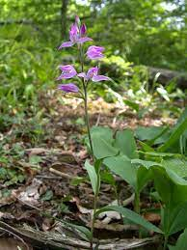

Родина Зозулинцеві (Orchidaceae).
Значення виду у збереженні генофонду: середньоєвропейсько-давньосередземноморський вид.
Загальний ареал: Скандинавія, Атлантична, Середня та Східна Європа, Середземномор’я, Кавказ, Західна та Середня Азія.
Морфологічний опис росдини: кореневище висхідне, циліндричне, довге. Стебло вгорі, вісь суцвіття і зав’язі, а також почасти й приквітки більш-менш густо і коротко-залозисто- пухнасті. Стебло пряме або звивисте, борознисте, 25-50(80) см заввишки. Нижні листки довгасті, верхні довгасто-ланцетні або ланцетні, гострі. Суцвіття з 2-12 квітками, негусте. Приквітки лінійно-ланцетні або ланцетні, гострі, такої ж довжини, як і зав’язь, або нижні дещо довші від неї. Квітки рожеві або лілово-рожеві, з білуватою губою; зовнішні листочки оцвітини ланцетні, гострі, зовні іноді дуже коротко опушені, (15)17-20(25) мм завдовжки; внутрішні – овально-ланцетні, трохи коротші від зовнішніх. Губа майже однакової довжини з зовнішніми листочками оцвітини, білувата, на вехівці і по краях рожева; передня її частина яйцевидна, загострена, зверху з жовтими кучерявими гребінчиками.
Особливості біології: багаторічник, розмножується насінням. Цвіте Ⅵ-Ⅶ, плодоносить Ⅷ-Ⅸ. За несприятливих умов існування рослина протягом 20 років може вести підземний спосіб життя.
Місця зростання: листяні, мішані та соснові ліси, чагарники, узлісся.
Участь у створенні фітоценозів, життєва стратегія: асектатор, експлерент.
Локалітети на території ДП «Звягельський лісгосп АПК»: Звягельське л-во, кв.30, вид.8.
Головні фактори зменшення чисельності: інтенсивне ведення лісового господарства, рубки у лісах, переважання штучного лісовідновлення, випасання худоби, рекреація, лісові пожежі, прогресуюче забруднення оточуючого середовища, збирання у букети, викопування кореневищ з метою культивування.
Природоохоронний статус: вид занесено до «Червоної книги України» (2009), категорія неоціненний вид.

Гніздівка звичайна (Neottia nidus-avis)

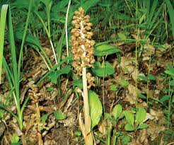

Родина Зозулинцеві (Orchidaceae).
Значення виду у збереженні генофонду: євросибірський вид орхідей на південно східній межі суцільного ареалу.
Морфологічний опис рослини: багаторічна безхлорофільна рослина. Кореневище горизонтальне, з густо розташованими численними досить товстими м’ясистими звивистими коренями, які утворюють скупчення, що нагадує пташине гніздо. Стебло сірувато-буре або буре, 20-35(45) см заввишки, з 3-5 лускатими буруватими піхвами. Гроно багатоквіткове, в нижній частині рідке, у верхній досить густе. Приквітки лінійно-ланцетні, довші від скручених квітконіжок. Квітки з медовим запахом, буруваті, з темнішою губою. Листочки оцвітини обернено-яйцевидно-довгасті або довгасті, тупі, 4-6 мм завдовжки. Губа 10-12 мм завдовжки; її лопаті розбіжні, довгасті, серповидно-зігнуті, на кінцях округлі. Коробочка довгасто-булавовидна, з шістьма ребрами, косо догори спрямована.
Особливості біології: сапротрофна орхідея. Для розвитку потребує симбіозу з видоспецифічними мікоризними грибами. Багаторічник, розмножується насінням. Цвіте Ⅵ-Ⅶ, плодоносить Ⅷ-Ⅸ.
Місця зростання: листяні, хвойні та мішані ліси.
Локалітети на території ДП «Звягельський лісгосп АПК»: Городницьке л-во, кв.24, вид.18; Городницьке л-во, кв.33, вид.16; Звягельське л-во, кв.56. вид.20.
Природоохоронний статус: вид занесено до «Червоної книги України» (2009), категорія неоціненний вид.

Коручка морозниковидна (Epipactis helleborine)

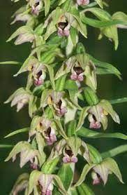

Родина Зозулинцеві (Orchidaceae).
Значення виду у збереженні генофонду: євразійський диз’юнктивноареальний вид орхідей.
Морфологічний опис рослини: багаторічна кореневищна рослина. Кореневище коротке, здебільшого косе. Стебло одиничне, 30-80(100) см заввишки, нерідко більш-менш звивисте, в нижній частині звичайно голе, у верхній коротко-опушене, при основі з щільно притиснутими ясно-бурими піхвами, вище до суцвіття вкрите листям. Листки в кількості 4-10 звичайно довші від міжвузля; яйцевидні, довгасто-яйцевидні і ланцетні, загострені. Вздовж країв, а також уздовж жилок листки зверху і зісподу або тільки зісподу коротко-шерстисті.
Суцвіття – видовжене, багатоквіткове, майже однобічне гроно; приквітки зелені, ланцетні або широколінійні, загострені, нижні звичайно значно довші від квіток. Квітки звислі; листочки оцвітини спочатку складені дзвоником, потім майже розпростерті, голі або зовнішні іноді з рідкими волосками. Зовнішні листочки оцвітини яйцевидно-ланцетні, загострені, зеленуваті, 10 мм завдовжки або трохи довші, внутрішні коротші й ширші від зовнішніх, блідо-зеленуваті, внизу трохи червонуваті. Губа коротша від інших листочків оцвітини, 10-11 мм завдовжки, задній її членик напівкулястий, чашовидно увігнутий, з вузьким переднім входом, зовні зеленуватий, по краю білуватий, всередині червонувато-темно-бурий.
Передній членик губи широко-серцевидно-яйцевидний, з відігнутою верхівкою, зеленувато-лілово-фіолетовий, при основі з двома гладенькими горбками або майже без горбків. Зав’язь поступово до основи звужена, коротко- і рідко-опушена або зрідка цілком гола.
Особливості біології: кореневищний багаторічник, розмножується переважно насінням, рідше – розростанням кореневищ. Цвіте Ⅶ-Ⅸ, плодоносить Ⅷ-Ⅹ.
Місця зростання: широколистяні та мішані ліси, рідше – багаті соснові ліси, чагарники.
Локалітети на території ДП «Звягельський лісгосп АПК»: Городницьке л-во, кв.33, вид.44; Звягельське л-во, кв.8, вид.10; Звягельське л-во, кв.56, вид.5.
Природоохоронний статус: вид занесено до «Червоної книги України» (2009), категорія неоціненний вид.

Лікоподієлла заплавна (Lycopodiella inundata)

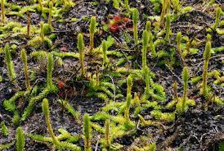

Родина Плаунові (Lycopodiaceae).
Значення виду у збереженні генофонду: голарктичний вид, який скорочує свою чисельність.
Загальний ареал: Європа, Західний та Східний Сибір, Далекий Схід, Північна Америка.
Морфологічний опис рослини: багаторічна трав’яниста рослина з лежачими горизонтальними вегетативними, а також висхідними спороносними пагонами, які вкорінюються у багатьох ділянках. Колір пагонів – жовто-зелений. Пагони завдовжки 10-15 см, густо вкриті лінійно-шиловидними листками. Спороносні пагони короткі, прості, нерозгалужені, на верхівках мають веретеноподібно потовщені стробіли без ніжки, якімістять спорангії.
Особливості біології: багаторічник, розмножується спорами.Виносить тривале затоплення. Спороносить Ⅶ-Ⅸ.
Місця зростання: обводнені ділянки на мезотрофних та евтрофних торфових болотах, вологі піски, береги водойм, пересихаючі мілководні мезотрофні вдойми у лісах.
Участь у створенні фітоценозів, життєва стратегія: у природних екотопах – асектатор, у вторинних екотопах може виступати як асектатор, співдомінант або домінант динамічних рослинних угруповань, особливо на початкових стадіях сингенезу. Потім внаслідок зростаючого задерніння цей вид поступово скорочує чисельність. Експлерент.
Локалітети на території ДП «Звягельський лісгосп АПК»: Звягельське л-во, кв.53, вид.6; Звягельське л-во, кв.20, вид.13.
Головні фактори зменшення чисельності: осушувальна меліорація, торфорозробки.
Природоохоронний статус: вид занесено до «Червоної книги України» (2009), категорія неоціненний вид.

Лілія лісова (Lilium martagon)

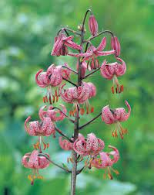

Родина Лілійні (Liliaceae).
Значення виду у збереженні генофонду: євро-сибірський, диз’юнктивноареальний, реліктовий вид.
Морфологічний опис рослини: багаторічна цибулинна рослина. Цибулина яйцевидна, 2-2,5 см завдовжки, з жовтими м’ясистими лусками. Стебло пряме, циліндричне, зелене, іноді з червонуватими плямочками, голе або частіше коротко шорстко-пухнасте, знизу і під суцвіттям здебільшого безлисте (30)40-70(150) см заввишки.
Листки еліптично-ланцетні, гострі, до основи клинувато-звужені, з коротко-шорстким краєм; середні листки по 5-6 (рідко до 8) у кільцях, нижні й верхні менші, чергові. Квітки з своєрідним запахом, у кількості 3-10, рідко 15-20, у рідкому гроні, на довгих квітконіжках, пониклі; оцвітина бруднувато-ясно-пурпурова, всередині з темно-фіолетовими плямочками. Її листочки довгасті, тупі, загорнуті, при основі з довгастою, по краях війчастою медовою ямкою, на спинці і на верхівці трохи і розсіяно опушені, 3-4 см завдовжки. Тичинки коротші від оцвітини, з лінійно-довгастими пиляками. Зав’язь довгаста; стовпчик трохи зігнутий, на верхівці дещо потовщений, з головчастою трилопатевою приймочкою, вдвоє довший від зав’язі. Коробочка обернено-яйцевидна, шестигранна, з гострими ребрами; зверху коробочки лишаються рештки стовпчика, 25-30 мм завдовжки, 18-23 мм завширшки.
Особливості біології: цибулинний багаторічник, розмножується насінням. Цвіте Ⅵ-Ⅶ, плодоносить Ⅷ.
Місця зростання: широколистяні, багаті соснові та мішані ліси; галявини узлісся.
Локалітети на території ДП «Звягельський лісгосп АПК»:
Городницьке л-во, кв.19, вид.9; Городницьке л-во, кв.64, вид.8; Городницьке л-во, кв.9, вид.8; Звягельське л-во, кв.8, вид.23; Звягельське л-во, кв.5, вид.26.
Природоохоронний статус: вид занесено до «Червоної книги України» (2009), категорія неоціненний вид.

Любка дволиста (Platanthera bifolia)

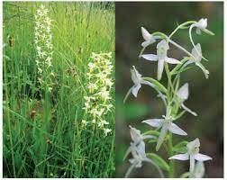

Родина Зозулинцеві (Orchidaceae).
Значення виду у збереженні генофонду: палеарктичний лісовий вид орхідей на південній межі поширення.
Морфологічний опис рослини: багаторічна рослина. Бульби довгасто-овальні, зі звуженим кінчиком. Стебло (20)25-50(63) см заввишки, більш-менш гранчасте, обгорнуте при основі 2-3 ланцетними піхвами. Листків 4-6; нижні 2-3 листки зближені при основі стебла, еліптичні або довгасто-обернено-яйцевидні, тупі або гоструваті, до снови звужені в крилатий черешок, решта – дрібні, ланцетні, гострі. Суцвіття звичайно рідке, циліндричне; приквітки ланцетні, тупуваті, майже однакової довжини з зав’яззю. Квітки білі, пахучі.
Середній зовнішній листочок оцвітини широко-яйцевидний, з серцевидною основою, 4,5-6(7) мм завдовжки і майже такої ж ширини. Інші листочки оцвітини ланцетні, нерівнобокі; з них бокові зовнішні довші і вужчі від середнього. Губа лінійна, тупа, 10-13 мм завдовжки і близько 2 мм завширшки. Шпора тонка, нитковидна, зігнута, на кінці зеленувата, гостра, косо донизу спрямована або горизонтальна, (15)20-27(35) мм завдовжки, в 1,5-2 рази довша від зав’язі. Пиляк з вузькою спайкою і з паралельними гніздами, що стикаються одне з одним.
Особливості біології: багаторічник, розмножується насінням. Цвіте Ⅵ-1/2Ⅶ, плодоносить Ⅷ-Ⅸ. Характеризується високою насіннєвою продуктивністю. Насіння проростає виключно за наявності специфічного мікоризного гриба. Проросток розвивається під землею 2-4 роки. Зацвітає на 11-му році життя. Запилюється нічними метеликами. Тривалість життя до 27 років.
Місця зростання: широколистяні та мішані ліси, узлісся, галявини, луки.
Локалітети на території ДП «Звягельський лісгосп АПК»: Городницьке л-во, кв.24, вид.18; Городницьке л-во, кв.33 вид.44; Звягельське л-во, кв.8, вид.37.
Природоохоронний статус: вид занесено до «Червоної книги України» (2009), категорія неоціненний вид.
Осока затінкова (Carex umbrosa)

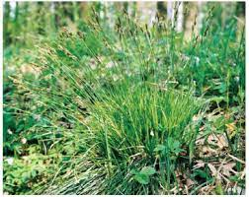

Родина Осокові (Cyperaceae).
Значення виду у збереженні генофонду: реліктовий середньоєвропейський вид поблизу північно-східної межі поширення.
Морфологічний опис рослини: світло-зелена рослина з густо- і щільнодернистим кореневищем, без гонів, утворює купинку. Стебла тонкі, тригранні, догори шерсткі, 25-40 см заввишки. Листи прямі, на вершку раптом загострені, майже дорівнюють стеблу; нижні піхви іржаво-бурі, оточені рясними, бурими, волокнистими, волосоподібно розділеними рештками старих піхв. Старе листя довжиною до 50-60 см, темно-зелене, добре зберігається до наступної весни. Колосів 2-4, зближених; верхній з них чоловічий, ланцетний або ланцетно-булавовидний, 0,8-1,5 см завдовжки, з ланцетними, внизу притупленими догори гоструватими, світло-іржавими лусками. Решта колосів жіночі, довгасті, 0,6-2 см завдовжки, 0,4-0,5 см завширшки, рідкуваті, на короткій ніжці. Нижній жіночий колос трохи відставлений, на ніжці до 1 см завдовжки. Нижній прицвітний лист з піхвою 5-8 мм завдовжки і короткою шилоподібною пластинкою, що дорівнює колоскові. Покривні луски в жіночих колосах яйцевидні, гострі і в нижній частині колоса з вістрям, каштаново-бурі, з світлим або зеленим, догори шерстким кілем, коротші від мішечків. Мішечки довгасто-обернено-яйцевидні, притуплено-тригранні, 3 мм завдовжки, яскраво-зелені, згодом жовтувато-зелені, з довгими розсіяними м’якими білуватими волосками, з 3-4 жилками, до основи клиновидні, догори більш-менш поволі переходять у видовжений, вузько-конічний, бурий, угорі злегка вищерблений носик.
Особливості біології: багаторічник,утворює купинки, розмножується насінням та розростанням дернин. Цвіте Ⅳ-Ⅴ, плодоносить Ⅵ-Ⅶ.
Місця зростання: світлі листяні та мішані ліси, розріджені вільшняки, галявини, узлісся, екотони між евтрофними болотами та листяними та мішаними лісами, осоково-гіпнові болота, зрідка – заболочені луки.
Локалітети на території ДП «Звягельський лісгосп АПК»: Городницьке л-во, кв.20, вид.9; Звягельське л-во, кв.8, вид.23.
Природоохоронний статус: вид занесено до «Червоної книги України» (2009), категорія неоціненний вид.

Пальчатокорінник м’ясо-червоний (Dactylorhiza incarnatа)

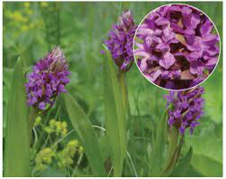

Родина Зозулинцеві (Orchidaceae).
Значення виду у збереженні генофонду: євразійський поліморфний вид орхідних.
Загальний ареал: Європа, Мала Азія , Кавказ, Джунгарія, Монголія, Західний Сибір.
Морфологічний опис рослини: багаторічна трав’яниста рослина. Бульби стиснуті, 2-4-роздільні. Стебло 25-55 см завш., просте, пряме, округле, порожнисте. Листки в кількості 4-6, догори косо спрямовані, вузьколанцетні або лінійно-ланцетні, до кінця поступово звужені, тупувато загострені і закінчуються башличком. Колос довгасто-циліндричний, густий, багатоквітковий. Приквітки ланцетні, загострені, цілком зелені або трохи по краю фіолетово забарвлені, принаймні нижні, довші від квіток; верхні – утворюють чубок над квітковими бруньками. Квітки фіолетово-бузково-рожеві. Губа з темнішим пурпурово-фіолетовим рисунком, листочки оцвітини яйцевидно-довгасті, тупуваті; бічні зовнішні – 5-7 мм завдовжки, відігнуті, середній листочок коротший, бічні листочки внутрішнього кола оцвітини майже такої самої довжини, як і середній листочок зовнішнього кола. Губа широкоромбічна або ромбічно-довгаста, 4-7 мм завд., 5-8 мм завширшки, суцільна, дрібнозарубчаста або невиразно 3-лопатева, із зубчикоподібною середньою лопаттю. Шпорка циліндрично-конічна або конічна, пряма або трохи зігнута, косо вниз спрямована, коротша від зав’язі. Колонка коротка, Гнізда пиляків пурпурові. По лінії овальні або булавоподібні, сіро-зелені. Приймочка нитковидна, червонувата. Зав’язь сидяча, веретеноподібноскручена.
Особливості біології: багаторічник, розмножується насінням. Цвіте Ⅴ-Ⅵ, плодоносить Ⅵ-Ⅶ.
Місця зростання: болота, вологі ліси, болотисті та торф’янисті луки, вологі чагарники.
Участь у створенні фітоценозів, життєва стратегія: асектатор, експлерент.
Локалітети на території ДП «Звягельський лісгосп АПК»: Звягельське л-во, кв.73, вид.17.
Головні фактори зменшення чисельності: антропогенна транформація лучних екотопів, корінне та поверхневе поліпшення лук, випасання худоби, весняне випалювання дернини, викопування бульб як цінної лікарської сировини.
Природоохоронний статус: вид занесено до «Червоної книги України» (2009), категорія неоціненний вид

Пальчатокорінник травневий (Dactylorhiza majalis)

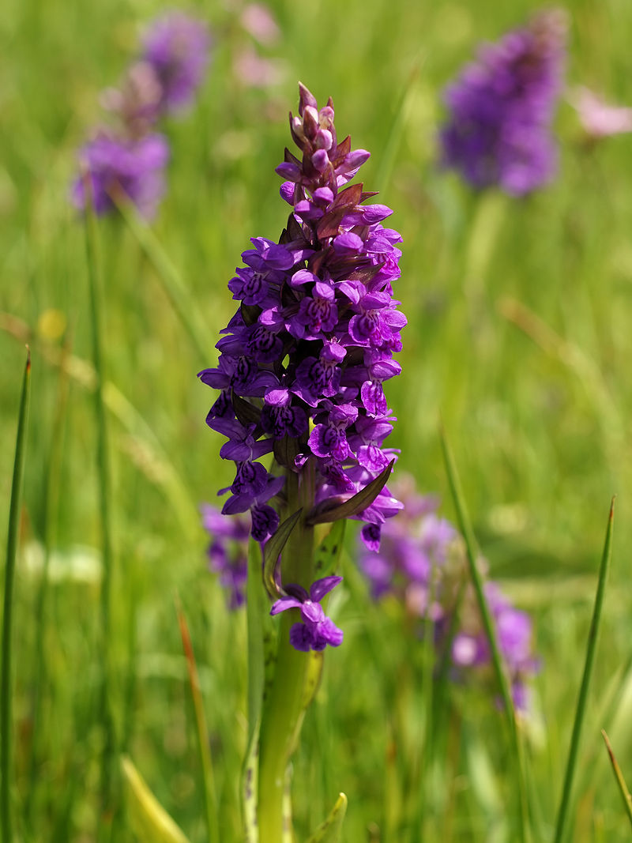
Родина Зозулинцеві (Orchidaceae).
Значення виду у збереженні генофонду: середньоєвропейсько-середземноморський вид на північно-східній межі ареалу.
Загальний ареал: Атлантична та Середня Європа, південний захід Східної Європи, Середземномор’я, Крим.
Морфологічний опис рослини: бульби сплющені, пальчастороздільні, з 3-5 частками. Стебло 30-70 см заввишки, пряме, порожнисте, циліндричне або у верхній частині гранчасте, вгорі забарвлене у фіолетовий колір, з 3-6 листками. Листки темно-зелені, зверху з пурпуровими або чорнуватими довгастими плямами та перпендикулярними жилками. Нижні й середні листки довгасто-яйцевидні, звичайно з найбільшою шириною посередині; верхні – зменшені, ланцетні, здебільшого червонуваті; верхній листок здебільшого досягає основи суцвіття. Колос 5-9 см завдовжки, циліндричний або яйцевидний,тупий, густий або рідкий. Приквітки яйцевидно-ланцетні або ланцетні, звичайно червонуваті; нижні і середні – довші від квітки. Квітки яскраво-оранжеві, лілово-пурпурові, червоні або білі. Зовнішні листочки оцвітини яйцевидно-ланцетні, тупуваті, бічні – звичайно слабо плямисті, середній – трохи коротший; бічні внутрішні листочки оцвітини коротші і звичайно вужчі. Губа 3-лопатева, рідко суцільна, з ширококлиновидною основою і рисунком з темно-фіолетових цяток, бічні лопаті губи ромбічні або напівкруглі, цілокраї або зубчасті, простерті або донизу спрямовані; середня лопать губи менша від бічних, часто дуже коротка, довгаста або трикутна, тупа або виїмчаста, іноді майже 2-роздільна, шпорка конічно-циліндрична, загострена, трохи довша, або трохи коротша від зав’язі.
Особливості біології: багаторічник, розмножується насінням. Цвіте Ⅴ-Ⅵ, плодоносить Ⅵ-Ⅶ.
Місця зростання: вологі луки, узлісся, осоково-гіпнові евтрофні болота. Має широку екологічну амплітуду.
Участь у створенні фітоценозів, життєва стратегія: асектатор, експлерент.
Локалітети на території ДП «Звягельський лісгосп АПК»: Городницьке л-во, кв.8, вид. 16; Звягельське л-во, кв.23, вид.44.
Головні фактори зменшення чисельності: антропогенна трансформація лучних екотопів, корінне та поверхневе поліпшення лук, випасання худоби, весняне випалювання дернини, викопування бульб як цінної лікарської сировини.
Природоохоронний статус: вид занесено до «Червоної книги України» (2009), категорія неоціненний вид.

Півники сибірські (Iris sibirica)

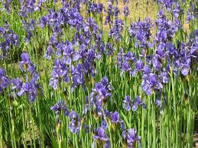

Родина Півникові (Iridaceae).
Значення виду у збереженні генофонду: бореальний вид на південній межі поширення.
Морфологічний опис рослини: кореневищний багаторічник, формує щільну дернину. Кореневище повзуче, наверху з бурими рештками листків. Стебло кругле, порожнисте, з 1-3 квітками, до 1 м заввишки, вгорі розгалужене. Листки вузьколінійні, загострені, з добре помітними жилками. Прикореневі листки коротші від стебла. Стулки Покривала перетинчасті, буруваті, ланцетно-лінійні. Квіти сині. Зав’язь гостро-тригранна, захована всередині покривала, на ніжці, що у 3-4 рази довша від зав’язі. Трубка оцвітини бокальчаста, дуже коротка. Пластинки зовнішніх часток оцвітини відігнуті донизу, обернено-яйцевидні, сині, з фіолетовими жилками, звужені при основі в обернено-ланцетний нігтик. Внутрішні частки оцвітини фіолетові, довгасто-лопатчасті, майже такої ж довжини і ширини, як зовнішні. Лопаті часток стовпчика короткі, тупі, зубчасті. Коробочка довгасто-овальна, тригранна, тупа.
Особливості біології: багаторічник, розмножується насінням. Цвіте Ⅵ.
Місця зростання: вологі мішані ліси, лісові галявини, торф’янисті луки, окраїни боліт.
Участь у створенні фітоценозів, життєва стратегія: асектатор, експлерент.
Локалітети на території ДП «Звягельський лісгосп АПК»: Звягельське л-во, кв.46 вид.24.
Природоохоронний статус: вид занесено до «Червоної книги України» (2009), категорія неоціненний вид.

Підсніжник білосніжний (Galanthus nivalis)

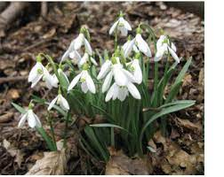

Родина Амарилісові (Amaryllidaceae).
Значення виду у збереженні генофонду: середньоєвропейсько-середземноморський вид на східній межі ареалу.
Загальний ареал: Середня Європа, захід Східної Європи (на схід до Дніпра), Нижній Дон, Кавказ.
Морфологічний опис рослини: цибулина невелика, яйцевидна, з бурою оболонкою. Листки лінійні, плоскі, зісподу з кілем, тупуваті, сизі. Стебло циліндричне, під час цвітіння перевищує листя. Зовнішні частки оцвітини білі, обернено-яйцевидно-довгасті, тупі, до основи звужені, 15-25 мм завдовжки, 8-9, рідко 10 мм завширшки; внутрішні в два рази коротші, обернено-клиновидно-яйцевидні, з виїмкою на верхівці, білі, з зеленою півкруглою плямою. Тичинки майже вдвоє коротші, ніж внутрішні листочки оцвітини; пиляки з вістрям, у чотири рази довші від ниток.
Особливості біології: цибулинний багаторічник, ранньовесняний ефемероїд. Розмножується насінням та вегетативно (поділом цибулин). Мірмекохор. Цвіте Ⅲ-Ⅳ, плодоносить Ⅴ-Ⅵ.
Місця зростання: широколистяні ліси, галявини, рідше – післялісні чагарники.
Участь у створенні фітоценозів, життєва стратегія: є домінантом або співдомінантом першої синузії ранньовесняних ефемероїдів. Експлерент.
Головні фактори зменшення чисельності: інтенсивне ведення лісового господарства, рубки у лісах, переважання штучного лісовідновлення, фрагментація екотопів, зміна порід, випасання худоби, рекреація, масове зривання у букети, викопування цибулин з метою культивування.
Локалітети на території ДП «Звягельський лісгосп АПК»: Городницьке л-во, кв.33.
Природоохоронний статус: вид занесено до «Червоної книги України» (2009), категорія неоціненний вид.

Плаун колючий, плаун річний (Lycopodium annotinum)

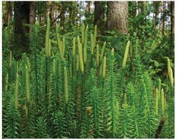

Родина Плаунові (Lycopodiaceae).
Значення виду у збереженні генофонду: бореальний вид на південній межі поширення.
Морфологічний опис рослини: багаторічна трав’яниста, сланка рослина заввишки 10-30 см. Стебло повзуче, довге, циліндричне, у вузлах укорінюється, негусто вкрите лінійно-ланцетними листками, спрямованими в середній частині стебла перпендикулярно до нього або назад відігнутими, а у верхній – спрямованими косо вгору. Листки жорсткуваті, з видовженим вістрям на кінці. Стробіли завжди одиночні, сидячі, циліндричні, утворюються на верхівках неспеціалізованих висхідних пагонів – на відміну від плауна булавовидного.
Особливості біології: багаторічник, розмножується спорами. Спороносить Ⅶ-Ⅸ.
Місця зростання: вологі хвойні та мішані ліси, ТЛУ - В₃₋₄ - С₃₋₄.
Участь у створенні фітоценозів, життєва стратегія: домінант або співдомінант, віолент.
Локалітети на території ДП «Звягельський лісгосп АПК»: Звягельське л-во, кв.60, вид.21.
Природоохоронний статус: вид занесено до «Червоної книги України» (2009), категорія неоціненний вид.

Пухирник проміжний (Utricularia intermedia)

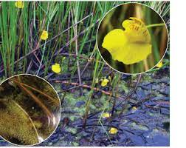

Родина Пухирникові (Lentibulariaceae).
Значення виду у збереженні генофонду: голарктичний, диз’юнктивноареальний, комахоїдний вид.
Загальний ареал: Європа (без півдня), Сибір, Східна Азія, Північна Америка.
Морфологічний опис рослини: багаторічна комахоїдна рослина 10-40 см завдовжки, вільно плаває у воді, або рідше її стебла лежать на прибережному мулі. Стебла тоненькі. Пагони двоякого вигляду: поряд з пагонами, на яких зелені листки без пухирців, є пагони з зачатковими безколірними листочками, на яких утворюються пухирці. Зелені листки 5-20 мм завдовжки, з вузьколінійними часточками. Квітконосне стебло прямостояче, безлисте, 7-30 см заввишки. Квіти у кількості 2-5 сидять у пазухах прицвітних листків і утворюють на верхівці негусте гроно. Чашечка двороздільна, з яйцевидними частками. Віночок 12-15 мм завдовжки, світло-жовтий, з червонуватими смужками, з короткою трубочкою і двогубим відгином; верхня губа його широкояйцевидна, вдвічі довша за опуклину нижньої губи; нижня губа його плоска, тупа; шпорка циліндрична, дорівнює довжині нижньої губи або коротша за неї. Коробочка яйцевидна.
Особливості біології: комахоїдний багаторічник, занурений у товщу води. Розмножується насінням та вегетативно (виводковими верхівковими бруньками). Цвіте Ⅵ-Ⅷ.
Місця зростання: стоячі води, торфові болота, канали.
Участь у створенні фітоценозів, життєва стратегія: зрідка може домінувати у водних угрупованнях в евтрофних водоймах, експлерент.
Локалітети на території ДП «Звягельський лісгосп АПК»: Городницьке л-во, кв.1, вид.2; Звягельське л-во, кв.73, вид.6.
Головні фактори зменшення чисельності: осушення боліт, забруднення водойм.
Природоохоронний статус: вид занесено до «Червоної книги України» (2009), категорія неоціненний вид.

Пухирник південний (Utricularia australis)

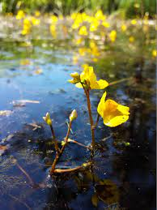

Родина Пухирникові (Lentibulariaceae).
Значення виду у збереженні генофонду: європейсько-середземноморський вид на східній межі диз’юнктивного ареалу, комахоїдна рослина.
Загальний ареал: вид поширений у більшості країн Європи (Середня та Атлантична), пд. Скандинавія, Середземномор’я, зх. частина Росії) та в Австралії; наводяться окремі осередки в Африці та Азії.
Морфологічний опис рослини: багаторічна рослина з плаваючими пагонами без коренів. Стебло 10-40(60) см завдовжки. Листки кількаразово розсічені на ниткоподібно-лінійні частки, частина яких метаморфізована в ловчі пухирці. Віночок 12-18 мм завдовжки. Квітки жовті або яскраво-жовті. Нижня губа майже плоска, часто серцеподібна.
Особливості біології: комахоїдний багаторічник, занурений у товщу води. Розмножується виключно вегетативно (виводковими верхівковими бруньками – туріонами). Плейстофіт. Цвіте Ⅵ-Ⅷ. Формує угруповання асоціацій Lemno-Utricularietum australis; належить також до складу кількох асоціацій класу Lemnetea. Гідрофіт.
Місця зростання: трапляється у стоячих водах стариць, озер, меліоративних каналів, ставків. Надає перевагу евтрофним, добре прогрітим водоймам.
Участь у створенні фітоценозів, життєва стратегія: зрідка може домінувати у водних угрупованнях в евтотрофних водоймах, експлерент.
Локалітети на території ДП «Звягельський лісгосп АПК»: Городницьке л-во, кв.26, вид.31; Звягельське л-во, кв.78, вид.10.
Головні фактори зменшення чисельності: осушення боліт, забруднення водойм, руйнування стариць річок.
Природоохоронний статус: вид занесено до «Червоної книги України» (2009), категорія неоціненний вид.

Росичка середня (Drosera intermedia)

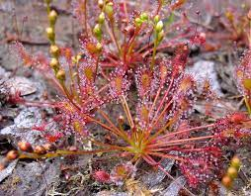

Родина Росичкові (Droseraceae).
Значення виду у збереженні генофонду: голарктичний диз’юнктивноареальний вид в ізольованій частині ареалу.
Загальний ареал: Атлантична та Середня Європа, захід Східної Європи, Північна Америка, Куба.
Морфологічний опис рослини: листки в прикореневій розетці, догори косо спрямовані, з обернено-яйцевидно-клиновидною пластинкою і з довшим за неї черешком. Прилистки прирослі основою до черешка і майже до основи розсічені на ланцетно-щетинковидні або волосовидні частки. Квіткові стебла одиничні або по 2-3 , з лежачої основи коліноподібно висхідні, 3-12(15) см заввишки, мало перевищують листки. Суцвіття 4-10-квіткове. Чашолистки довгасті, 3-4 мм завдовжки, при основі зрослі. Пелюстки білі, видовжено обернено-яйцевидні, близько 4-5 мм завдовжки, 3 мм завширшки; зав’язь обернено-яйцевидна, стовпчиків 3, до основи 2-роздільних, з цілісними, висхідними, на верхівці розширеними та іноді виїмчастими частками. Коробочка грушовидна, вздовж борозенчаста. Насінина обернено-яйцевидна, рудо-бура, густо горбочкувата.
Особливості біології: багаторічник, комахоїдний вид. Цвіте 2/2 Ⅵ-Ⅶ. Розмножується насінням.
Місця зростання: сфагнові та осоково-сфагнові болота, відкриті торфи, зрідка – мокрі піски.
Участь у створенні фітоценозів, життєва стратегія: у сформованих ценозах – асектатор, патієнт. У несформованих піонерних угрупованнях може виступати як тимчасовий домінант або співдомінант, експлерент. Проте внаслідок поступового задерніння досить швидко зменшує свою участь.
Локалітети на території ДП «Звягельський лісгосп АПК»: Городницьке л-во, кв.67, вид.23; Городницьке л-во, кв.1, вид.2; Звягельське л-во, кв.18, вид.2.
Головні фактори зменшення чисельності: осушення боліт, випасання худоби, весняне випалювання дернини на болотах.
Природоохоронний статус: вид занесено до «Червоної книги України» (2009).

Сон розкритий (Pulsatilla patens)

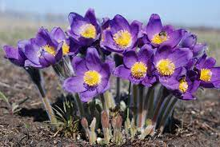

Родина Жовтецеві (Ranunculaceae).
Значення виду у збереженні генофонду: декоративний вид, що скорочує свою чисельність.
Морфологічний опис рослини: багаторічна рослина 10-20(40) см заввишки. Кореневище косе, грубе, темно-коричневе. Листки з довгими черешками, з’являються наприкінці цвітіння, в молодому віці м’яко-пухнаті, пізніше майже голі; пластинки їх в обрисі півкруглі або округло-серцевидні, трійчасто розсічені, з ромбічними, глибоко 2-3-роздільними сегментами, які в свою чергу глибоко 2-3-роздільні, з клиновидними, на верхівці надрізаними або зубчастими частками. Квіткове стебло прямостояче, густо вкрите м’якими відстовбурченими волосками, 1-квіткове. Покривало дзвоникувате, частки його прямостоячі, вузько-лінійні, густо вкриті м’якими відстовбурченими волосками. Квітка прямостояча, широко дзвоникувата, на час же відцвітання більш-менш поникла, зовсім розкрита; листочки оцвітини звичайно в кількості 6, еліптичні або довгасто-яйцевидні, 3-4 см завдовжки, лілові або світло-фіолетові, зовні волосисті. Тичинки численні, в кілька разів коротші за листочки оцвітини, жовті. Сім’янки довгасті, близько 3 мм завдовжки, разом з довгими (3-4 см завдовжки) стовпчиками, густо-волосисті.
Особливості біології: багаторічник, задовільно розмножується насінням та вегетативно. Цвіте Ⅳ-Ⅴ; іноді цвіте також вдруге (Ⅷ-Ⅸ). Цвіте до появи листя.
Місця зростання: соснові та мішані ліси.
Участь у створенні фітоценозів, життєва стратегія: асектатор, експлерент.
Локалітети на території ДП «Звягельський лісгосп АПК»: Звягельське л-во, кв.59, вид.51.
Природоохоронний статус: вид занесено до «Червоної книги України» (2009), категорія неоціненний вид.

ОРГАНІЗАЦІЙНІ ТА ПРОЦЕДУРНІ ЗАСАДИ ОХОРОНИ І ЗБЕРЕЖЕННЯ РІДКІСНИХ ВИДІВ ФАУНИ І ФЛОРИ

Головні негативні фактори і загрози у місцях проживання рідкісних видів тварин
Головні загрози для популяцій хребетних тварин у лісах підприємства можна поділити на дві основні групи: 1) безпосередні фактори впливу (переважно, пряме винищення або турбування); 2) опосередковані фактори (вплив на середовище існування та кормову базу).
Опосередковані фактори впливу також переважно пов’язані з господарською та іншими видами діяльності людини. Основним з них є порушення їх середовища існування, що призводить до втрати оселищ, а також впливу на хребетних та інші компоненти лісових екосистем.
Для водолюбних видів негативний комплекс факторів включає діяльність, що впливає на стан водойм і кормової бази тварин. До них можна віднести наступні потенційні негативні фактори: осушувальна меліорація, забруднення води, трансформація берегів i прибережної рослинності в результаті зарегулювання русел річок, вирубування деревної та чагарникової рослинності в долинах річок, інтенсифікація режиму землекористування. Активна експлуатація та трансформація водойм шляхом побудови гідротехнічних споруд (дамб тощо) погіршує умови існування, створює перешкоди для вільного пересування та міграцій водних і коловодних тварин і впливає на їх життєвий цикл.
Одним з найважливіших опосередкованих факторів негативного впливу на лісові види тварин є вирубування природних деревостанів, що призводить до втрати життєво важливих біотопів окремих видів і порушення стану їх популяцій, а також зменшення площ і фрагментації світлих старих деревостанів, вирубування дуплистих дерев, створення хвойних монокультур, турбування внаслідок нерегульованої рекреації.
Отже, основними факторами, що можуть істотно впливати на популяції рідкісної аборигенної фауни території підприємства, є такі:
– деградація, знищення або фрагментація природних оселищ тварин;
– екологічно незбалансоване, надмірне використання супутніх природних ресурсів;
– незаконне добування (браконьєрство);
– поширення адвентивних видів-вселенців;
– низький рівень екологічної свідомості населення;
– низький рівень фінансового й матеріального-технічного забезпечення лігового господарства та природоохоронних служб.
Основні фактори загрози для абсолютної більшості рідкісних і зникаючих видів безхребетних тварин пов’язані з руйнуванням їхніх оселищ унаслідок як господарської діяльності, так і зміни її режиму. В умовах підприємства це такі головні фактори:
– вирубування природних лісів, зміни їх просторової структури і породного складу;
– заростання відкритих біотопів деревами і чагарниками (внаслідок штучного залісення або спонтанної демутації);
– фрагментація оселищ та ізоляція локальних популяцій видів;
– лісогосподарські заходи (санітарні рубання, рубання догляду, усування мертвої деревини);
– інтенсивна експлуатація трав’яних екосистем (надмірне випасання, часте викошування);
– хімічне та органічне забруднення водойм.
Поряд із цим, для багатьох рідкісних видів, що потенційно можуть проживати в лісах ДП «Звягельський лісгосп АПК», фактори загрози залишаються нез'ясованими, що потребує подальших досліджень, виявлення локалітетів рідкісних видів тварин і моніторингу стану їх популяцій. Фактори загрози також повинні бути диференційовані залежно від созологічної групи, до якої належить той чи інший вид.

Заходи щодо збереження рідкісних видів судинних рослин
Оскільки рослини відносно певної території є майже нерухомими об’єктами, їх збереження характеризується певною специфікою, що випливає з переліку головних негативних чинників, які впливають на їх популяції.
До таких чинників належать:
- Рубки у лісах, особливо суцільнолісосічні. Менший вплив мають поступові рубки та рубки догляду. Головними негативними факторами при цьому виступають: надмірне освітлення грунту, зміна мікрокліматичних характериситик, порушення лісової підстилки та грунту у результаті трелювання дерев, ущільнення грунту технікою.
- Рекреація. Пряме знищення рослин, особливо красивоквітучих (підсніжник, орхідеї); збір лікарської сировини, витоптування ділянок рослинності, ущільнення верхніх шарів грунту.
- Випасання худоби у лісах..
- Переорювання ґрунту.
- Підсушення або підтоплення лісових ділянок, зміна гідрологічного режиму території. Може бути антропогенного походження (меліоративні канали), або природного.
- Лісові пожежі та весняне випалювання сухої трави.
Наведений вище перелік негативних чинників впливу на популяції рослин дає змогу зробити висновок, що збереження популяцій рідкісних видів судинних рослин можливе лише за умови елімінації всіх цих факторів або, принаймні, зменшення їх впливу до прийнятного рівня, який би дозволяв існувати цим популяціям.
З усього переліку найбільший вплив на популяції рідкісних видів рослин мають рубки у лісах. За виключно гострої необхідності у місцях виявлення популяцій рідкісних видів їх дозволяється проводити взимку, по сніжному покриву. Для збереження комплексу рідкісних видів рослин у заказниках рекомендується виділити ОЦЗ та проводити їх моніторинг.

Режим територій та охорона особливих цінностей для збереження
На території ОЦЗ забороняється діяльність, що суперечить їх цільовому призначенню і загрожує збереженню охороняємого виду чи природного комплексу:
– меліоративні та будь-які інші роботи, що можуть привести до зміни гідрологічного режиму території ОЦЗ;
– геологорозвідувальні, підривні роботи, розробка всіх видів корисних копалин, будь-яке порушення ґрунтового покриву;
– знищення та зміна видового складу рослинності без відповідних обґрунтувань наукових закладів;
– збір рідкісних та занесених до Червоної книги України видів рослин, і тварин;
– використання хімічних речовин для боротьби із шкідниками та хворобами рослин;
– зберігання на території ОЦЗ (та в 2-х кілометровій зоні навкруги) всіх видів пестицидів та агрохімікатів;
– знищення та відлов всіх видів тварин, розорення гнізд;
– розорювання земель;
– будь-яке засмічення та забруднення території ОЦЗ та їх водних об’єктів, порушення їх гідрологічного режиму, забір води для різних цілей;
– всі види діяльності, що можуть привести до погіршення кормової бази тварин та умов їх існування;
– мисливство, за виключенням регулювання чисельності окремих видів тварин, як таких, що загрожують існуванню видів, що охороняються;
– перебування на території ОЦЗ з мисливськими собаками;
– відвідування території ОЦЗ в період розмноження тварин та вигодівлі молоді (з травня до липня);
– знаходження на території ОЦЗ з усіма видами вогнепальної зброї та знаряддями лову тварин;
– промислове та аматорське рибальство, крім спеціально відведених місць та обумовлених строків;
– організація таборів, місць відпочинку, стоянок автотранспорту, розведення вогнищ;
– будь-яке порушення природного стану водойм: поглиблення русел, зміна структури та конфігурації берегової лінії, інше; порушення режиму водоохоронних зон та прибережних смуг;
– забір води в межах ОЦЗ для потреб промислових та сільськогосподарських підприємств, комунальних потреб, орошення,
– скид у водойми неочищених стічних вод підприємств, відходів виробництва;
– миття машин, прання;
– прохід та проїзд автотранспорту через територію ОЦЗ поза межами доріг, стежок;
– надання земельних ділянок під забудову та будь-яке будівництво, не пов’язане з охороною території ОЦЗ;
– інтродукція нових видів рослин та тварин (без відповідних узгоджень у встановленому порядку, обґрунтувань наукових закладів);
– інші види робіт, що можуть привести до порушення природних зв’язків та природних процесів, втрати наукової, господарської, естетичної цінності природного комплексу ОЦЗ;
– самочинна зміна меж та заповідного режиму ОЦЗ.
Господарська та інша діяльність, що не суперечить діяльності і завданням ОЦЗ проводиться з додержанням загальних вимог щодо охорони навколишнього природного середовища, а також дозволяється:
– організація систематичних спостережень за станом природного комплексу;
– проведення комплексних досліджень з метою розробки основ його збереження та ефективного використання;
– проведення екологічної освітньо-виховної роботи;
– підтримання загального екологічного балансу.
Всі види природокористування, що проводяться на території ОЦЗ здійснюються за дозволами ДП «Звягельський лісгосп АПК» в межах лімітів, затверджених в установленому порядку.
Юридичні і фізичні особи зобов’язані в установленому порядку відшкодувати шкоду, заподіяну порушенням режиму території ОЦЗ.

Загальні положення щодо ведення лісового господарства в особливих цінностях для збереження
Планування та проведення господарських заходів в особливих цінностях для збереження здійснюються згідно з чинною законодавчо-нормативною базою ведення лісового господарства в Україні.
Основним завданням, що вирішується під час планування та проведення господарських заходів в особливих цінностях для збереження є охорона, підтримання та поліпшення екологічних і соціальних цінностей, визначених вище, та запобігання можливим негативним змінам у цих лісах.
Встановлюються певні обмеження на проведення господарських заходів, які виконуються за умови, що їх проведення не призведе до негативних чи незворотних змін стану особливих цінностях для збереження. Забороняється будь-яка діяльність, яка призводить або може призвести до погіршення стану довкілля та зниження встановленої цінності цих територій.
Доцільність проведення будь-яких господарських заходів, їх обсяги, черговість і повторюваність визначені за участі громад, громадських організацій та зацікавлених сторін на основі матеріалів базового та безперервного лісовпорядкування, наукових рекомендацій, результатів моніторингу, що проводиться в таких лісах тощо.
Особливостями проведення лісогосподарських заходів в особливих цінностях для збереження ДП «Звягельський лісгосп АПК» має бути:
1. Поступовий перехід на систему наближеного до природи лісівництва. Наближене до природи лісівництво – система організації і ведення лісового господарства, за якої досягається безперервне відновлення і формування лісостанів, максимально подібних за структурою і генезисом до природних.
Для наближеного до природи ведення лісового господарства визначальними є наступні принципи:
- безперервне існування лісового покриву;
- збереження біотичного різноманіття;
- відтворення структури природних різновікових лісів;
- постійне підтримування стійкості деревостанів;
- вирубування деревини в обсязі річного приросту;
- постійна стабільність водоохоронних, захисних, кліматорегулюючих, санітарно-гігієнічних, оздоровчих та інших корисних властивостей лісів;
- збереження грунтового покриву;
- природоохоронні технології заготівлі деревини.
Наближене до природних екосистем ведення лісового господарства максимально враховує екологічні умови місцезростання і генезу природних лісових біогеоценозів. Воно передбачає, на підставі моделювання природних процесів, проведення такої системи заходів, яка посилює стійкість деревостанів і їх багатофункціональну роль за мінімально доцільного і необхідного втручання в ліс. Технологія створення і формування деревостанів базується на вирощуванні цільових насаджень залежно від мети господарювання, кліматичних і грунтово-гідрологічних умов, біології і екології порід. При цьому застосовуються різні, але якомога ближчі до природного лісу, диференційовані підходи до планування ведення лісового господарства. Ці підходи можуть бути реалізовані на практиці за відповідної системи господарювання, перш за все – вибіркової.
2. Методи та способи проведення рубок догляду мають забезпечувати мінімальне порушення лісового середовища й дерев, що залишаються, тому інтенсивність рубок догляду за лісом може бути зниженою від нормативних показників на 35-50%, а повторюваність прийомів рубок догляду залежить від стану насадження. Рубки догляду поєднуються з іншими заходами: огороджуванням місць росту цінних деревних, чагарникових і трав’яних видів, садінням підліску або його видаленням, створенням піднаметових культур тощо. Під час проведення рубок догляду формується другий ярус, зберігається природне та штучне (піднаметові лісові культури) поновлення цінних видів, особливо коли йому загрожує небезпека витіснення іншими видами.
3. Основними господарськими заходами, що можуть здійснюватися в ОЦЗ є: заходи щодо запобігання антропогенним змінам лісових екосистем (зокрема, відновлення гідрологічного режиму, збереження та відновлення рослинних угруповань, видів рослин і тварин, які зникають тощо); рубки догляду; вибіркові санітарні рубки; ліквідація захаращеності як окремий захід; протипожежні заходи; сприяння природному поновленню; створення часткових і піднаметових культур тощо.
Організація проведення господарських заходів в ОЦЗ має такі особливості: проведення головним чином в осінньо-зимовий період; нижча інтенсивність заготівлі деревини; відсутність суворо регламентованого періоду повторюваності; застосування природо-зберігаючих технологій, малогабаритної техніки, ручних механізованих агрегатів, гужового транспорту; максимальне збереження наземного покриву, у тому числі й підстилки.

Моніторинг особливих цінностей для збереження
Моніторинг особливих цінностей для збереження проводиться на підприємстві щорічно за спеціальною програмою, яка розробляється для наявних на території лісогосподарського підприємства ОЦЗ спеціалістами підприємства за участі всіх зацікавлених сторін. В ході моніторингу оцінюється ефективність заходів із збереження або поліпшення ознак таких лісів та їх стан.
Моніторинг проводить саме підприємство або у співробітництві з державнимиі органами, відповідальними за охорону навколишнього природного середовища, науково-дослідними установами, громадськими природоохоронними організаціями в співробітництві з підприємством тощо.

